МІНІСТЕРСТВО ОСВІТИ І НАУКИ УКРАЇНИ
КРИВОРІЗЬКИЙ НАЦІОНАЛЬНИЙ УНІВЕРСИТЕТ
Кафедра екології

«Допускається до захисту»

Завідувач кафедри, д-р мед. наук
__________А. М.Бондаренко
«___»________2022 р.

К В А Л І Ф І К А Ц І Й Н А
М А Г І С Т Е Р С Ь К А Р О Б О Т А

на тему:
«Дослідження технологій утилізації та системи управління шахтними водами Кривбасу»

Магістрант:
гр.ЗЕО-20м-прх , Горьовий Е.Г.

Керівник:
канд. техн. наук, доцент
Панова С.М.

Кривий Ріг
2021

ЗМІСТ

ЗМІСТ 2
ВСТУП 2
1. АНАЛІЗ ІСНУЮЧОЇ СИСТЕМИ УПРАВЛІННЯ ШАХТНИМИ ВОДАМИ КРИВБАСУ 4
1.1. Опис сучасної системи управління шахтними водами Кривбасу 4
1.2. Система транспортування та акумуляції шахтних вод 8
1.3. Характеристика ДП «Кривбасшахтозакриття» 12
1.4. Характеристика гідротехнічних споруд з акумуляції шахтних вод 14
1.4.1. Характеристика ставка-накопичувача шахтних вод в балці Свистунова. 14
2. ВАРІАНТИ ТЕХНІЧНИХ РІШЕНЬ ЩОДО УТИЛІЗАЦІЇ ШАХТНИХ ВОД 42
2.1. Історія розробок з утилізації шахтних вод Кривбасу. 42
2.2. Аналіз можливості використання шахтних вод у технологічних процесах підприємств. 43
2.4. Аналіз технологій очищення (демінералізації) шахтних вод 46
3. ДОСЛІДЖЕННЯ ОПТИМАЛЬНИХ СИСТЕМ УТИЛІЗАЦІЇ ШАХТНИХ ВОД 49
ВИСНОВКИ 61
ПЕРЕЛІК ПОСИЛАНЬ 64
ДОДАТКИ 67

ВСТУП
Видубуток корисних копалин в усьому світі супроводжується або надлишком, або дефіцитом шахтних і кар’єрних вод. Територія Криворізького залізорудного басейну, як і решта території України та Європи, знаходиться в зоні, де видобуток корисних копалин тісно пов’язаний з необхідністю відкачування надлишків підземних вод та їх утилізацією (рис. 1).
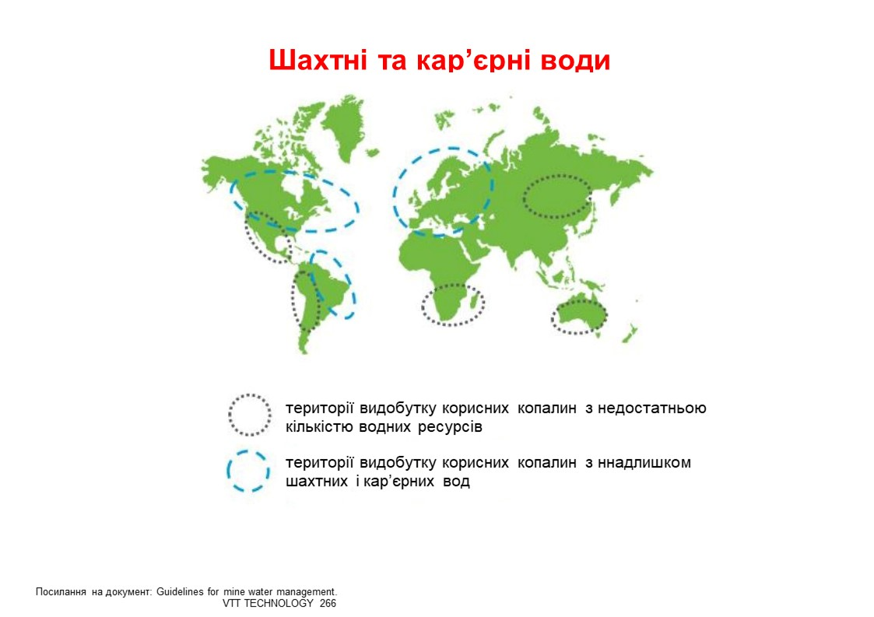
Рис. 1. Території, на яких видобуток корисних копалин супроводжується надлишком чи дефіцитом підземних вод
Відповідно до статистичної інформації гірничорудних підприємств Кривбасу, щороку на поверхню відкачується близько 40 млн. м3 шахтних і кар’єрних вод, з яких кар’єрні води складають близько 55 %, а решта – високомінералізовані шахтні води. Якщо 100 % кар’єрних вод використовуються гірничодобувними підприємствами у технологічних процесах, то використання шахтних вод у зворотніх циклах водопостачання підприємств є недоцільним з точки зору технологій виробництва та безпеки експлуатації будівель та споруд. Високомінералізовані шахтні води Кривбасу є джерелом, насамперед, екологічних проблем, над вирішенням яких наука працює не одне десятиріччя.
Метою роботи з дослідження технологій утилізації та системи управління шахтними водами Кривбасу є пошук оптимальної моделі відкачування, транспортування та утилізації шахтних вод, яка відповідала б вимогам чинного законодавства, була екологічно та економічно доцільною.
Актуальність проблематики шахтних вод винесена на найвищий державний рівень. Указом Президента України від 23.03.2021 р. № 111 поставлене завдання розробити за впровадити заходи, які дозволять зменшити обсяги скидання шахтних вод в р. Інгулець. Також впровадження заходів дозволить поліпшити якість вод Інгульця, у тому числі для аграрних підприємств, які використовують воду для зрошувальних робіт.
В роботі проведені дослідження сучасних наукових розробок з утилізації шахтних вод з підвищеною мінералізацією, проведений аналіз існуючої системи управління шахтними водами Кривбасу. Результатом роботи є вибір оптимального способу утилізації шахтних вод в сучасних умовах.
При проведенні досліджень використана статистична інформація гірничорудних підприємств Кривбасу стосовно обсягів відкачування підземних вод. Також опрацьовані дані лабораторних досліджень хімічного стану підземних та річкових вод з використанням статистичних методів обробки інформації. На підставі фактичних даних побудовані прогнози обсягів відкачування та хімічний склад шахтних вод в короткостроковій перспективі.

- АНАЛІЗ ІСНУЮЧОЇ СИСТЕМИ УПРАВЛІННЯ ШАХТНИМИ ВОДАМИ КРИВБАСУ
  - Опис сучасної системи управління шахтними водами Кривбасу
Станом на початок 2022 року на території Кривбасу шахтні води відкачуються з 10 шахт, у тому числі дві з яких знаходяться в режимі сухої консервації (ш. Першотравнева – ПРАТ ПІВНГЗК та ш. Гігант – ПРАТ ЦГЗК). Видобуток залізних руд на цих шахтах не ведеться.
Існуюча система транспортування, акуамуляції та скидання шахтних вод Кривбасу запроваджена в 2011 році і є практично незмінною до теперішнього часу.
Вісім діючих шахт та дві, що знаходяться в режимі сухої консервації розділені на південну та північну групу.
Північна група шахт, до якої входять шахти Тернівська, Гвардійська (АТ Кривбасзалізрудком), Ювілейна (ПРАТ СУХА БАЛКА) ім. Орджонікідзе (ПРАТ ЦГЗК) та Першотравнева (ПРАТ ПІВНГЗК) відкачують свої води у хвостосховище Північного ГЗК. Зазначені води підприємство використовує у циклах зворотного водопостачання комбінату. Загальний обсяг шахтних вод північної групи шахт складає від 3,6 до 4,6 млн.м3 на рік (Таблиця 1.1).
Періодично, через неможливість використання у технологічних процесах всього обсягу шахтних і кар’єрних вод, які надходять у хвостосховище ПРАТ ПІВНГЗК, зворотні води з хвостосховища скидаються в р. Саксагань. Хоча слід зауважити, що останній такий скид відбувся ще у 2006 році.
До південної групи шахт входять шахти «Октябрьська», «Родіна» (АТ КРИВБАСЗАЛІЗРУДКОМ), ім. Фрунзе (ПРАТ СУХА БАЛКА), шахтоуправління ПАТ АРСЕЛОРМІТТАЛ КРИВИЙ РІГ та шахта Гігант-Дренажна (ПРАТ ЦГЗК). Шахтні води південної групи шахт перекачуються у ставок-накопичувач шахтних вод у балці Свистунова, який знаходиться на балансі ДП КРИВБАСШАХТОЗАКРИТТЯ. Загальний обсяг шахтних вод, який перекачується у ставок-накопичувач в балці Свистунова складає від 10,8 до 13,1 млн.м3 на рік (таблиця 1)

Таблиця 1. Обсягі відкачування шахтних вод за період 2012-2021 рр.
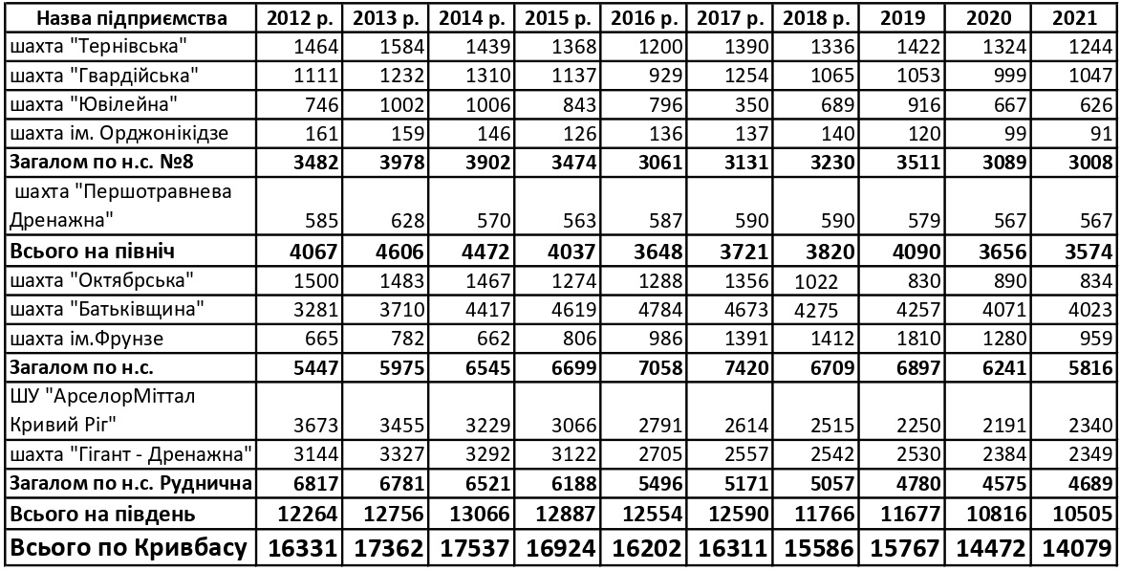
В зв’язку з тим що ставок-накопичувач шахтних вод має досить обмежений об’єм, виникає необхідність його періодичного спорожнення. Проектний об’єм ставка-накопичувача складає 12 млн.м3, при цьому рекомендований обсяг його наповнення не повинен перевищувати 7,75 млн.м3.
Періодичне скидання шахтних вод зі ставка-накопичувача відбувається щороку у р. Інгулець у міжвегетаційний період з 1 листопада по 1 березня. Протягом останніх двох років термін скиду подовжено до 15 березня. Скидання шахтних вод в р. Інгулець відбувається як контраварійний захід з метою недопущення переповнення ставка-накопичувача та уникнення техногенної катастрофи, пов’язаної з можливим проривом основної підпірної дамби. Наслідком такого прориву стало б затоплення сел. Широке Криворізького району. Дозвіл на такий скид надається щороку Кабінетом Міністрів України відповідно до положень п.10 ст. 14 Водного Кодексу України. Скид здійснюється відповідно до Регламенту, який розробляється щороку та враховує обсяги акумуляції шахтних вод у ставку-накопичувачу, їх хімічний склад, а також визначає параметри та режими скиду шахтних вод. Крім того для мінімізації наслідків скидання високомінералізованих шахтних вод регламентом визначається режим роботи Карачунівського водосховища, подача води з якого дозволяє розбавляти шахтні води в руслі р. Інгулець до параметрів, визначених регламентом.
Щорічний обсяг скидання шахтних вод в р. Інгулець коливається в межах від 9,4 млн.м3 до 10,9 млн. м3. Однак, починаючи з 2017 року Кабінетом Міністрів України дозвіл на скидання шахтних вод видавався із запізненням, що призвело до скорочення періоду скиду, та відповідно його обсягів (таблиця 2).
Таблиця 2. Обсяги та період скидання шахтних вод за період 2011-2022 рр.
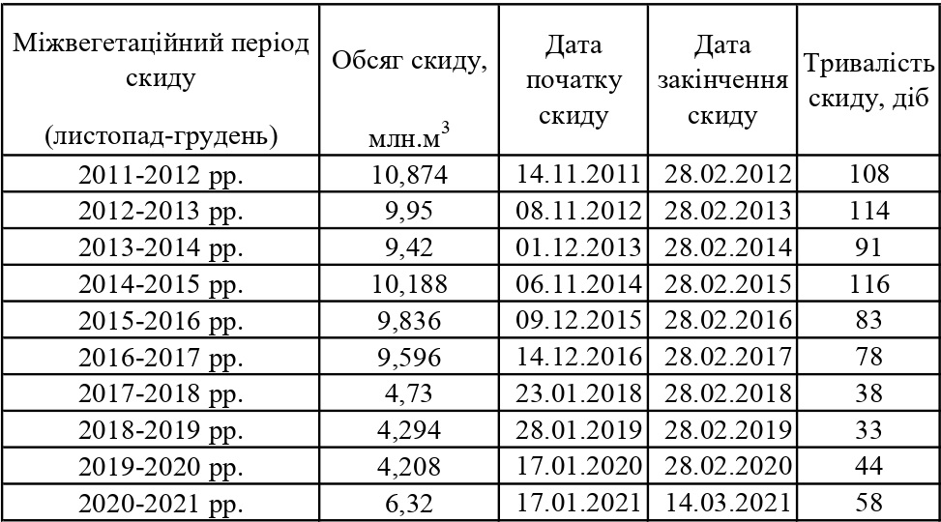
Зменшення обсягів скиду призвело до унеможливлення спорожнення ставка накопичувача, зростання ризику його переповнення та підвищення інтенсивності інфільтраційних процесів.
З метою ліквідації наслідків скидання шахтних вод в р. Інгулець після закінчення скиду здійснюється промивка русла ріки, основним завданням якої є витіснення призми солоної води з р. Інгулець в р. Дніпро. Для здійснення промивки з Карачунівського водосховища подається вода інтенсивними витратами до 20 м3/с. Період промивки зазвичай триває 20-30 діб і повинен закінчитися до початку зрошувального сезону. В цей період категорично не рекомендовано здійснювати відбір води для зрошувальних робіт. Після періоду промивки, з метою підтримання якості води в р. Інгулець в параметрах, які дозволяють використовувати її води для зрошення, починається процес екологічного оздоровлення р. Інгулець. Цей процес полягає у подачі води з Карачунівського водосховища з витратами від 5 до 10 м3/с, що дозволяє підтримувати якість води в річці на належному рівні. Процес промивки та екологічного оздоровлення здійснюється відповідно до спеціального регламенту, який затверджується Дерводагентством України. При розробці регламенту враховуються показники хімічного складу вод р. Інгулець, прогнози весняної повені, обсяги наповнення каскаду водосховищ басейну р. Інгулець, тривалість періоду зрошення.
  - Система транспортування та акумуляції шахтних вод
Перекачування шахтних вод північної групи шахт здійснюється по магістральним трубопроводам діаметром від 400 до 1200 мм. Для попередньої очистки шахтних вод від завислих речовин використовуються два ставки-відстійники, розташовані в районі насосної станції № 8. Ставки-відстійники являють собою залізобетонну конструкцію розміром 50х50 м та глибиною близько 2 м. Зазначені ставки можуть також використовуватися, як аварійні ємності для тимчасової акумуляції шахтних вод при аваріях на магістральному трубопроводі. Їх об’єму достатньо для призупинення роботи насосної станції № 8 на 48 годин. В зв’язку з незадовільним станом магістрального трубопроводу перекачки шахтних вод частину його в районі дачного селища по вул. Олексія Солом’яного було замінено на пластикову трубу, яка має більш тривалий термін експлуатації. Ще одна аварійна ділянка трубопроводу, яка потребує термінової заміни, розташована напівдень від мікрорайону Даманський. Експлуатацію магістральних трубопроводів шахтних вод здійснює КП Кривбасводоканал. Основною насосною станцією для перекачування шахтних вод на північ є насосна станція № 8. В зв’язку з нарощуванням дамби хвостосховища Північного ГЗК виникла необхідність будівництва додаткової насосної станції № 9 біля підніжжя південної дамби хвостосховища для подачі шахтних вод у його чашу (рис. 2).
Перекачування шахтних вод південної групи шахт у ставок-накопичувач в балці Свистунова здійснюється двома насосними станціями – Шахтарська та Руднична. Для видалення завислих речовин шляхом відстоювання використовуються два ставки-відстійники на насосній станції Шахтарська а також Саксаганське хвостосховище. Насосна станція Шахтарська перекачує шахтні води шахт Родіна, Октябрьська та ім. Фрунзе. Насосна станція Руднична забезпечує відкачування шахтних вод шахтоуправління ПАТ АРСЕЛОРМІТТАЛ КРИВИВИЙ РІГ та шахти Гігант-Дренажна (рис.2)
Система транспортування шахтних вод будувалася з 60-х до початку 80-х років минулого століття з рекомендованим періодом експлуатації 20-30 років з урахуванням агресивності середовища. За цей період були замінені лише окремі ділянки трубопроводів, хоча заміни потребує вся система. Наразі система транспортування не має резервної нитки і при виникненні аварій гірничодобувні підприємства змушені припиняти відкачування шахтних вод, використовуючи для їх акумуляції власні водозбірники, або ставки-відстійники насосних станцій.
Максимальний період, на який можливе припинення відкачування шахтних вод, складає 48 годин, після чого почнеться процес затоплення гірничих виробок.

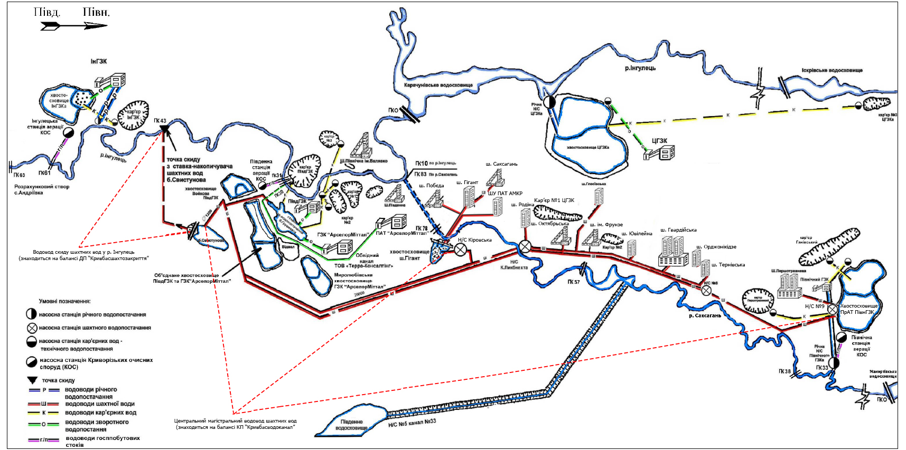
Рис.2 Схема транспортування шахтних вод Кривбасу
Нажаль, ліквідація аварійних ситуацій може тривати більше двох діб. Для уникнення затоплення шахт, шахтні води з переповнених ставків-відстійників потрапляють безпосередньо в р. Саксагань. Кількість виникнення аварійних ситуацій, які виникають щороку на водоводах шахтних вод достеменно підрахувати неможливо. Як показала перевірка ДП КРИВБАСВОДОКАНАЛ Державною екологічною інспекцією України в 2021 році, всупереч вимогам нормативних документів, підприємством не реєструються всі випадки аварій.
Наслідками аварій на водопроводах шахтних вод є потрапляння забруднюючих речовин в ґрунти. Забруднення ґрунтів хлоридами призводить до загибелі рослинності на території забруднення протягом 1 доби (Рис.3)
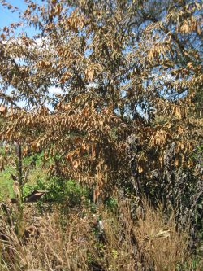 | 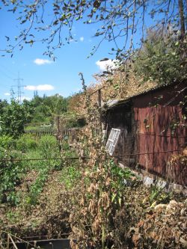
Рис.3. Загибель рослинності по вул. Армавірська в результаті забруднення ґрунтів шахтними водами.
Нажаль, експлуатуючою організацією не вживаються заходи по заміні зношених трубопроводів. Результатом такої бездіяльності є постійна загроза припинення відкачування шахтних вод з перспективою виникнення техногенної катастрофи на території центральної частини міста Кривого Рогу.

  - Характеристика ДП «Кривбасшахтозакриття»
Організацією, яка здійснює акумуляцію та скидання надлишкових шахтних вод в р. Інгулець є ДЕРЖАВНЕ ПІДПРИЄМСТВО КРИВБАСШАХТОЗАКРИТТЯ.
ДП «КШЗ» створене відповідно до Наказу Міністерства промислової політики України від 25.06.2004 року №315 з метою удосконалення організації виконання проектів реструктуризації підприємств з підземного видобутку залізної руди Криворізького басейну.
Частка державної власності у підприємстві – 100 %
Основними показниками діяльності є виконання послуг по транзиту, прийому та акумуляції шахтної води і промислових стоків підприємств Кривбасу в ставок-накопичувач б. Свистунова та щорічного скиду в ріку Інгулець, відповідно затвердженого регламенту. Виробничі потужності підприємства дають можливість прийняти щорічно в ставок-накопичувач близько 13 млн. м³ шахтної води та перекачати через хвостосховище до 8 млн. м³.
На виконання постанови Кабінету Міністрів України від 02.03.1998 № 258 забезпечує виконання робіт відповідно до затверджених проектів «Ліквідація ш. «Гігант», затверджений наказом Мінпромполітики України від 08.06.2001 № 238, вартість проекту - 220,2 млн. грн.; «Обґрунтування ліквідації ш. «Саксагань», затверджений наказами Мінпромполітики України від 22.03.2001 № 113 та від 31.08.2010 № 422, вартість проекту - 135,8 млн. грн.; «Ліквідація ш. «Першотравнева», затверджений наказом Мінпромполітики України від 26.11.2001 № 192, вартість проекту - 85,4 млн. грн. Згідно даних проектів на ДП «Кривбасшахтозакриття» покладено функції з виконання наступних робіт: виконання заходів з ліквідації об’єктів; здійснення після ліквідаційного моніторингу; усунення негативних екологічних наслідків діяльності гірничорудних підприємств та пов’язаних з цим капітального будівництва; вирішення соціальних проблем, які виникають в процесі реструктуризації; відселення мешканців з екологічно небезпечних територій. Відповідно до ст. 90 п. 7 Бюджетного кодексу України від 08.07.2010 №2456-VI (зі змінами) фінансування проектних робіт здійснюється виключно за рахунок коштів обласного бюджету, за програмою природоохоронних заходів місцевого значення, проекти реструктуризації та ліквідації об'єктів підприємств з підземного видобутку залізної руди.
Структура підприємства умовно розподілена на 2 частини. Перша частина пов’язана з діяльністю підприємства з реструктуризації потужностей з підземного видобутку залізних руд. Друга частина пов’язана з діяльністю підприємства з акумуляції та скидання надлишків шахтних вод (рис.4).
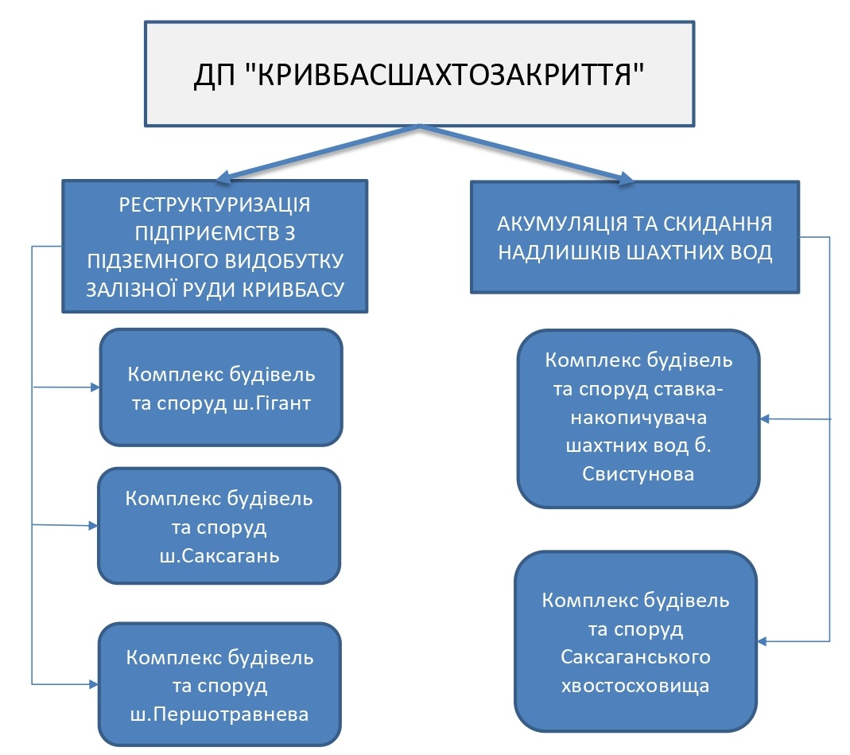
Рис. 4. Структура ДП КРИВБАСШАХТОЗАКРИТТЯ
В зв’язку з відсутністю фінансування, діяльність по реструктуризації підприємством не здійснюється з 2015 року. Основним джерелом доходів підприємства є послуги з акумуляції та скидання шахтних вод в р. Інгулець. Зазначена діяльність представлена двома об’єктами: Саксаганським хвостосховищем та ставком-накопичувачем шахтних вод в балці Свистунова. Перший об’єкт є тимчасовим ставком-відстійником шахтних вод, в який подаються шахтні води з шахтоуправління ПАТ АРСЕЛОРМІТТАЛ КРИВИЙ РІГ та шахти Гігант-Дренажна (ПРАТ ЦГЗК). Хвостосховище розташоване в Саксаганському районі м. Кривого Рогу. З хвостосховища шахтні води насосною станцією Руднична подаються до основного об’єкту – ставка-накопичувача в балці Свистунова. До хвостосховища також скидаються поверхневі стоки, завдяки яким частково зменшується мінералізація шахтних вод. При цьому, слід зауважити, що поверхневі стоки, які потрапляють у хвостосховище є неочищеними, а відтак містять в собі забруднюючі речовини, притаманні поверхневим стокам промислових міст: пил, сміття, нафтопродукти, компоненти дорожнього покриття. Цей факт є причиною того, що води, які скидаються в р. Інгулець зі ставка-накопичувача, не належать до категорії шахтних вод в чистому вигляді, а відносяться до категорії зворотних вод. Це, в свою чергу, призводить до юридичних невідповідностей застосування положень Водного кодексу.
Саксаганське хвостосховище підлягає рекультивації відповідно до проекту ліквідації шахти Гігант. Результатом закінчення цих робіт стане зміна системи транспортування шахтних вод шахтоуправління ПАТ АРСЕЛОРМІТТАЛ КРИВИЙ РІГ та шахти Гігант-Дренажна а також припинення змішування шахтних вод з поверхневими стоками.
Комплекс споруд ставка-накопичувача шахтних вод в балці Свистунова розглянемо більш детально у розділі 1.4.1.

  - Характеристика гідротехнічних споруд з акумуляції шахтних вод
    - Характеристика ставка-накопичувача шахтних вод в балці Свистунова.
Ставок-накопичувач шахтних вод в балці Свистунова розташований на території Новолатівської сільської територіальної громади Криворізького району Дніпропетровської області, в 3,2 км від лівого берега р. Інгулець. Об’єкт розташований у природній балці і є штучною гідротехнічною спорудою, призначеною для тимчасової акумуляції шахтних (зворотних) вод та подальшого їх скидання в р. Інгулець протягом міжвегетаційного періоду. Спорожнення ставка-накопичувача здійснюється до мертвого залишку, який складає близько 500 м³.
Гідротехнічна споруда збудована в 1976 році за проектом, розробленим ПВ НДІ УКРДІПРОВОДГОСП» (з 2011 року ПАТ УКРВОДПРОЕКТ), проте станом на 01.01.2022 є об’єктом незавершеного будівництва. Тимчасова експлуатація споруди здійснюється на підставі паспортизації гідротехнічних споруд ставка-накопичувача шахтних (зворотних) вод, яка здійснюється кожні 4 роки. Експлуатація об’єкта незавершеного будівництва відбувається в порушення вимог чинного законодавства.
Ставок-накопичувач з трьох сторін (північна, західна та східна) огороджений насипними дамбами. Основна підпірна дамба розташована в південній частині ставка.
Скид шахтних вод у ставок-накопичувач здійснюється в північній частині у верхньому б’єфі з труби діаметром 900 мм. Щомісячний обсяг скиду складає від 700 до 1100 тис.м³. З метою уникнення розмивання, дно в місці скиду вкрите шаром скельних порід крупної фракції.
Періодичне скидання шахтних вод зі ставка-накопичувача в р. Інгулець здійснюється за допомогою плавучої насосної станції, розташованої в центральній частині підпірної греблі, обладнаної двома насосами потужністю 0,9 м³/с. До точки скиду в р. Інгулець шахтні води перекачуються по сталевому трубопроводу діаметром 1000 мм довжиною 4,47 км.
Контроль за вертикальною та горизонтальною деформацією підпірної греблі здійснюється за допомогою поверхневих реперів у кількості 54 шт., глибинних плит-маркерів в кількості 3 шт. та п’єзометрів у кількості 30 шт.
Контроль за рівнем підземних вод та їх хімічним складом здійснюється за допомогою 25 спостережних свердловин, пробурених по 8 радіальним профілям.
Основні технічні параметри ставка-накопичувача представлені в таблиці 3.
Таблиця 3. Основні технічні параметри ставка-накопичувача в балцы Свистунова.
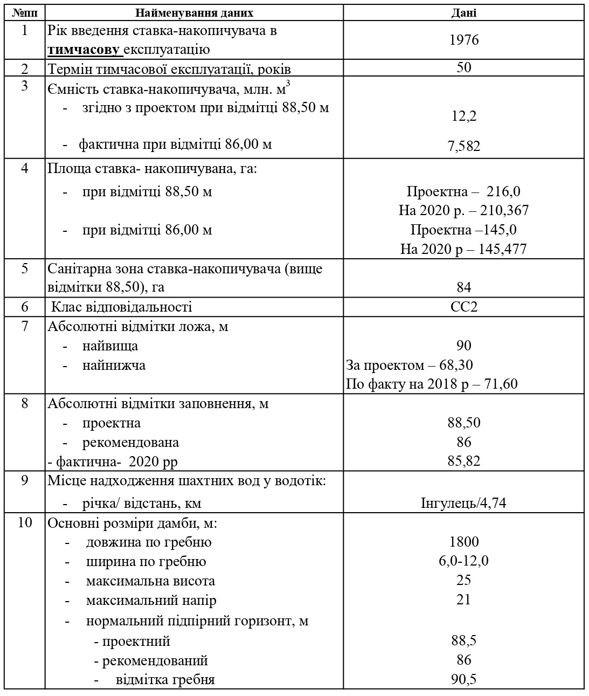
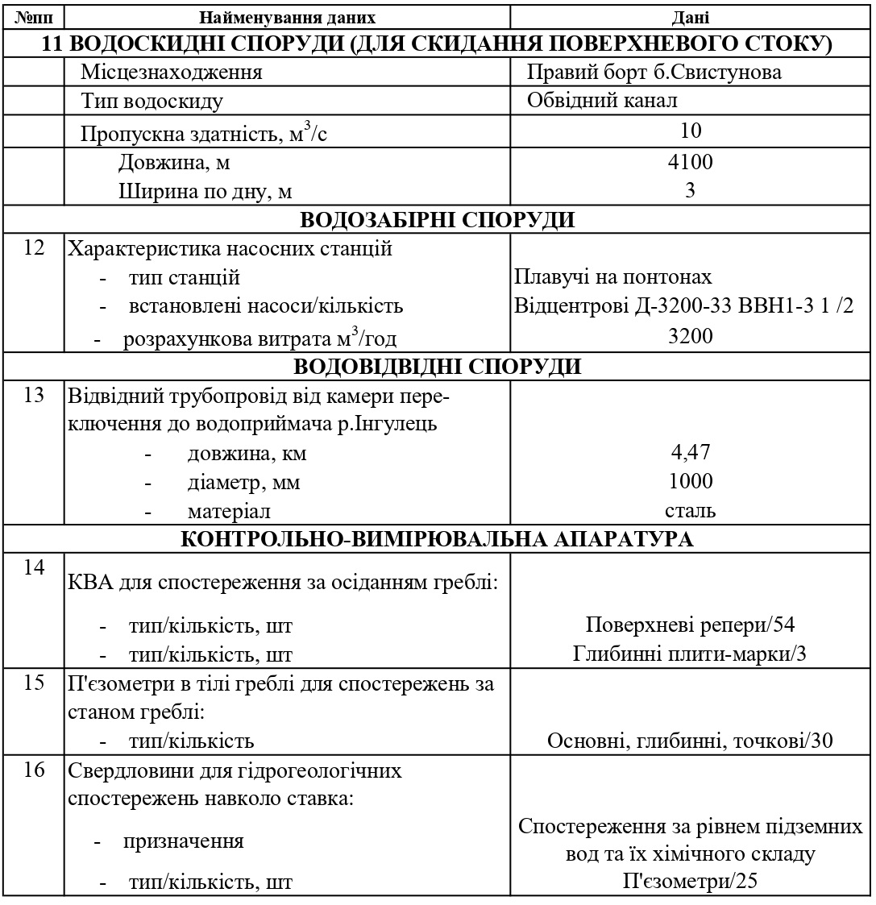
Повний перелік технічних параметрів ставка–накопичувача наведений в додатку А.
Гідротехнічна споруда побудована в геологічних умовах, складність яких не була врахована в повній мірі під час проектування та будівництва. Складність геологічних умов обумовлена, перш за все, наявністю розломних зон в районі балки Свистунова з підвищеною проникненістю, активізацією карстових відкладень а також відсутністю проміжного водоупору в пригреблевій частині споруди з наявною потужною зоною аерації під чашею ставка.
Проектні прорахунки призвели до значних втрат високомінералізованих шахтних вод зі ставка-накопичувача одразу ж після його заповнення до проектних відміток. За період з 1976 по 1985 років фільтраційні втрати зі ставка-накопичувача оцінені близько 30 млн м³. В цей період ставок-накопичувач неодноразово заповнювався. При цьому жодного кубічного метра шахтних вод в р. Інгулець не було скинуто. Весь обсяг шахтних вод зі ставка-накопичувача інфільтувався через його ложе в підземні породи та водоносні горизонти. В 1985 році було прийняте рішення про посилення ложа ставка-накопичувача протифільтраційним екраном. Проте його площа складає лише 10 % загальної проектної площі дзеркала води споруди, що стало причиною зменшення рекомендованого обсягу наповнення ставка в порівнянні з проектними показниками з 12,2 млн.м³ до 7,75 млн.м³.
В зв’язку з тим, що в східній межі ставка-накопичувача відсутня огороджуюча дамба, відбувається розмивання його берегів та змінюється топографія. Проведені в 2018 році топографо-геодезичні роботи вказали на зменшення обсягів ємності ставка-накопичувача на рекомендованій відмітці наповнення 86,0 м з проектних 7,75 млн.м³ до 7,582 млн.м³. Через розмивання берегів східної частини ставка-накопичувача, шахтні води потрапляють до колишнього глиняного кар’єру (рис.5), через ложе якого також ймовірно відбувається їх інфільтрація.
Будівництво протифільтраційного грунтового екрану площею 20,6 га з використання в якості водоупору суглинків, не вирішило повністю питання інфільтрації шахтнихвод через ложе гідроспоруди. Особливо це стало помітно протягом останніх п’яти років, коли дозвіл на скидання шахтних вод зі ставка-накопичувача видавався Кабінетом Міністрів України із значним запізненням, через що відбувалося його переповнення, зростання тиску водяного стовпа на його ложе. В результаті обсяги фільтраційних втрат ставка накопичувача зросли вдвічі. Тільки за період 2020-2021 рр. фільтраційні втрати склали 12,1 млн.м³.
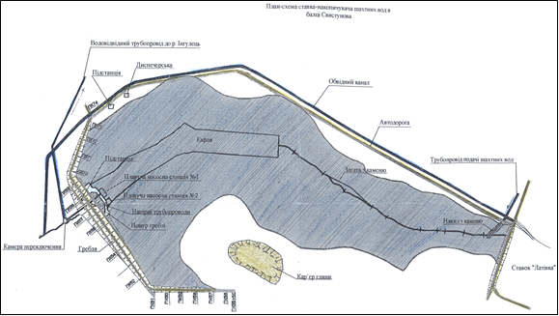
Рис.5. План-схема ставка-накопичувача шахтних вод в балці Свистунова.
Останнє обстеження стану ложа ставка-накопичувача проводилося ще в 2017 році. Оскільки протягом останніх п’яти років не вдавалося спорожнити ставок до мертвого залишку, обстеження ложа було неможливе. Сучасні геофізичні методи дослідження не дозволяють проводити дослідження геологічних структур через товщу високомінералізованих вод. В 2021 році було здійснено спробу дослідити геологічні структури, що знаходяться під ставком-накопичувачем георадарним методом через товщу води. Проте, затухання сигналу найпотужнішого приладу відбувалося вже на глибині 90 см. Проведення обстеження каротажними методами також є проблематичним через складність рельєфу дна ставка та розміщення в його придамбовій частині залізобетонних конструкцій та нагромадження скельних порід крупної фракції.
Ставок-накопичувач побудовано напівдень від хвостосховища «Об’єднане», яке експлуатується ПАТ АРСЕЛОРМІТТАЛ КРИВИЙ РІГ та ПАТ ПІВДЕННИЙ ГЗК, на відстані 2,3 км, та хвостосховища Миролюбівське (ПАТ АРСЕЛОРМІТТАЛ КРИВИЙ РІГ) на відстані 7,1 км. З метою мінімізації впливу фільтраційних потоків цих об’єктів а також запобігання потрапляння вод зі ставка, розташованого напівніч від ставка-накопичувача, вздовж західного борту гідроспоруди збудовано обвідний канал.
    - Характеристика хвостосховища ПРАТ ПІВНГЗК
Хвостосховище ПРАТ ПІВНГЗК є гідротехнічною спорудою, в якому акумулюються та використовцються в замкнутому циклі водопостачання комбінату шахтні води північної групи шахт. Основне призначення гідроспоруди є складування хвостів збагачення а також забезпечення технічною водою технологічних процесів на підприємстві.
Хвостосховище розташоване в балці Петрикова на відстані 2,5 км від місця впадіння її в р. Саксагань на північ від мікрорайону Даманський. Найближчою житловою забудовою до хвостосховища є с. Калинівка Криворізького району, яке розташоване на відстані 850 м від північної дамби. Введення в експлуатацію хвостосховища відбулося і 1963 році.
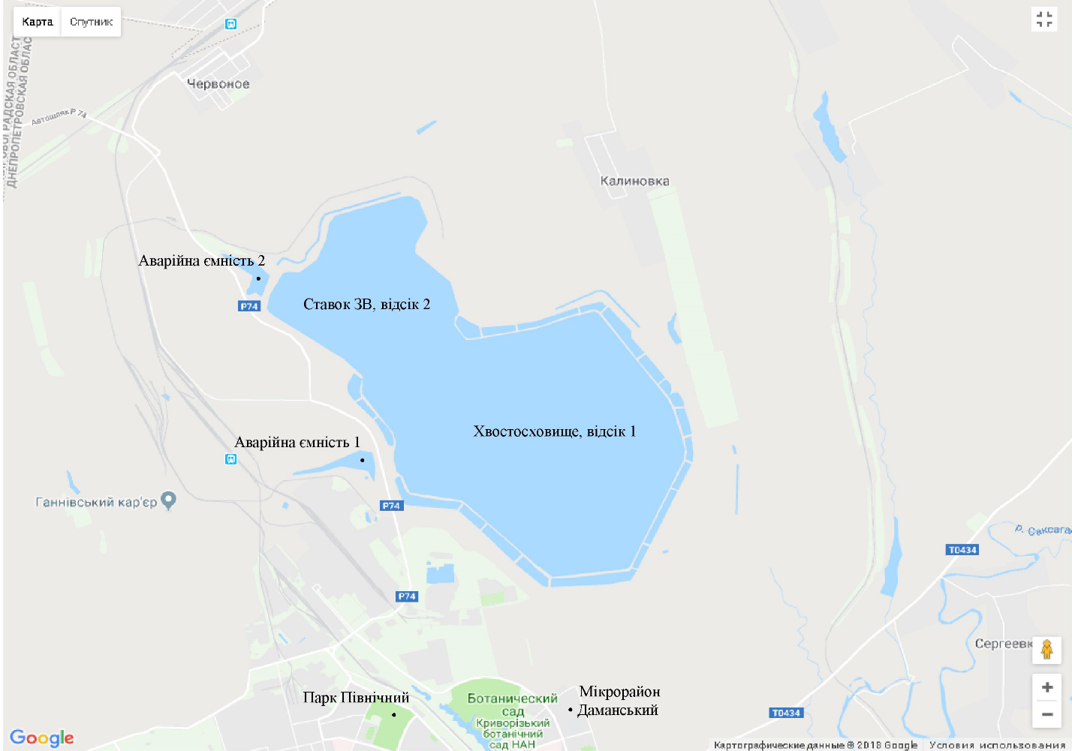
Рис. 6. План-схема розташування хвостосховища ПРАТ ПІВНГЗК.
Розмір санітарно-захисної зони хвостосховища становить 300 м.
До складу огороджуючих споруд хвостосховища відносяться:
- Розділяюча гребля із запроектованою довжиною 1500 м.
- Гребля аварійної ємності № 1 - довжиною 1467 м.
- Правобережна дамба - довжиною 2872 м.
- Дамба хвостосховища - довжиною 3717 м.
- Дамба отвершка № 3 - довжиною 731 м.
- Лівобережна дамба - довжиною 1081.
Основні технічні параметри хвостосховища наведені в таблиці 4.
Таблиця 4. Основні технічні параметри хвостосховища ПРАТ ПІВНГЗК
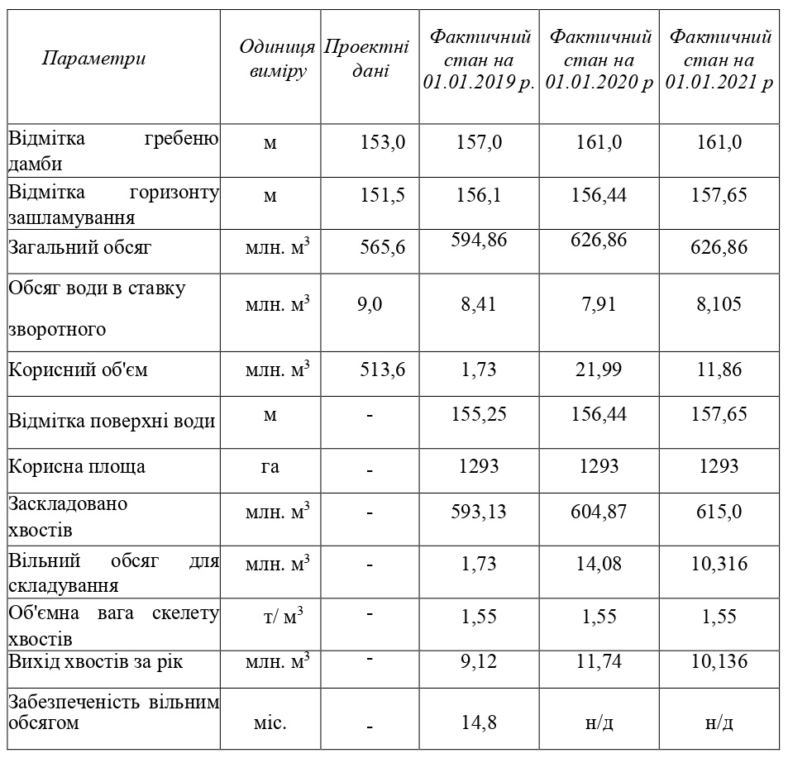
Система інженерного захисту прилеглих територій від підтоплення включає систему дренажів для збору дренажних вод. Також з метою зменшення впливу фільтраційних вод хвостосховища через підземні водоносні горизонти на р. Саксагань збудовано систему розвантажувальних свердловин в кількості 25 шт. Проте, станом на 01.01.2022 р. зазначена система не працює.
Для забезпечення контролю за станом підземних вод в районі розташування хвостосховища а також попередження забруднення підземних вод створено мережу спостережних свердловин, яка налічує 223 свердловини. Спостереження в 125 свердловинах ведуться за четвертинними водоносними горизонтами, 49 свердловинах – за водоносними горизонтами неогену, 47 свердловинах – за водоносними горизонтами архею і 2 свердловинах за водоносними горизонтами палеогену. Спостереження за хімічним складом води здійснюються у 107 свердловинах, а також в 11 поверхневих об’єктах.
Основною характеристикою системи зворотного водопостачання комбінату є водний баланс хвостосховища, який складається із прибуткової та витратної частин.
Прибуткова частина балансу включає:
- скидання до хвостосховища шахтових вод північної групи рудників Кривбасу;
- скидання вод Ганнівського та Першотравневого кар'єрів;
- надходження промислових стоків від водогрійних та парових котелень;
- надходження господарсько-побутових стоків комбінату, ш. «Першотравнева» та житлового селища ПівнГЗК;
- забір води з поверхневих водних об’єктів (р. Саксагань)
- надходження поверхневого стоку, який формується із атмосферних осадків, що випадають на площу хвостосховища, стоку вод з прилеглої до нього території та проммайданчиків збагачувальних фабрик;
- повернення фільтраційних вод, перехвалених водозахисними спорудами;
- надходження води з рудою.
Витратна частина балансу включає:
- незворотні втрати води на збагачувальних фабриках (втрати при випалюванні, при випаровуванні, в градирні, втрати із комунікацій);
- фільтрація;
- втрати при насичуванні пор «хвостів»;
- втрати на випаровування з площі хвостосховища;
- незворотні фільтраційні втрати, що включають інфільтрацію в ложе хвостосховища і «проскок» через дренажні споруди;
- втрати з концентратом.
Дослідження, проведені за допомогою методів дистанційного зондування землі показали недостатнє покриття хвостосховища ПрАТ «Північний ГЗК» водою, а отже можна зробити висновок про існуючий дефіцит водних ресурсів на підприємстві.
Найбільшу питому вагу прибуткової і витратної частини водного балансу ПрАТ «Північний ГЗК» складають фільтраційні втрати та повернення фільтраційних вод: від 23 до 47 відсотків від загального обсягу надходження води на підприємстві. Рівень фільтраційний втрат суттєво зріс в 2019 та 2020 роках в порівнянні з 2018 роком (на 75 % та 82 % відповідно). Відповідно зросли обсяги їх повернення.
Також значну частину прибуткової частини водного балансу складає поверхневий сток (від 5,6 до 7 млн.м3 на рік), обсяг якого напряму залежить від річного обсягу опадів. Коефіцієнт кореляції складає 90,3%.
Шахтні вод північної групи шахт складають від 8 до 11 % прибуткової частини балансу. Не зважаючи на відносно невеликий відсоток, їх вплив на систему технічного водопостачання досить суттєвий. Шахтні води північної групи шахт мають істотний вплив на формування хімічного складу вод у хвостосховищі.
До 2006 року з хвостосховища ПРАТ ПІВНГЗК здійснювався періодичний скид надлишків зворотних вод в р. Саксагань у міжвегетаційний період двома водовиаусками. Обсяги скиду, починаючи з 2000 року поступово знижувався з 11,7 млн.м³ до 2,5 млн.м³. В 2006 році було прийняте рішення про повне використання шахтних вод у технологічних процесах комбінату. За цей час мінералізація вод у хвостосховищі зросла понад три рази і станом на 2022 рік складає майже 18 г/дм³. Крім того відмічається високий вміст хлоридів та жорсткість, які складають 8,75 г/дм³ та 77 мг-екв/дм³ відповідно.
Шахтні води, що подаються у хвостосховище ПрАТ «ПівнГЗК» є єдиним джерелом зовнішнього водопостачання, яке має негативний вплив на якість оборотної води комбінату. Зменшення рівня мінералізації досягається завдяки додатковому розбавленню більш чистими водами, у тому числі місцевими господарсько-побутовими та поверхневими стоками, річковою та кар’єрною водою.
Використання високо-мінералізованих шахтних вод в оборотних циклах водопостачання призводить до руйнації виробничих будівель, псування обладнання через високий вміст в оборотній воді сульфатів та хлоридів.
В подальшому ПРАТ ПІВНГЗК планує відмовитися від використання високомінералізованих шахтних вод у технологічних процесах. Для вирішення питання зменшення мінералізації оборотної води підприємству запропоновано три варіанти:
- відмова ПРАТ ПІВНГЗК від прийому високо-мінералізованих вод північної групи шахт, крім шахт Першотравнева -1 та Першотравнева-2 ЦПД ПРАТ ПІВНГЗК;
- подача у хвостосховище ПРАТ ПІВНГЗК вод з шахт Першотравнева -1 та Першотравнева-2 ЦПД ПРАТ ПІВНГЗК а також з окремих горизонтів шахти «Тернівська» АТ «КРИВБАСЗАЛІЗРУДКОМ», води яких мають показники мінералізації менше 10 г/дм3;
- перекачування у хвостосховище ПРАТ ПІВНГЗК всіх вод ш. «Тернівська» АТ «КРИВБАСЗАЛІЗРУДКОМ» та ЦПД ПРАТ «ПІВНГЗК» з розбавленням шахтних вод у хвостосховищі водою з р. Саксагань.
На думку автора, третій варіант є найбільш оптимальним. Крім покращення якості оборотних вод, він дасть змогу уникнути дефіциту водних ресурсів в оборотному циклі водопостачання комбінату.
Решту шахтних вод північної групи шахт, які мають найвищі показники мінералізації необхідно спрямувати на південь у ставок-накопичувач в балці Свистунова.
    - Характеристика ставків-відстійників шахтних вод
Перед скиданням шахтних вод у водні об’єкти чи акумулюючі ємності використовуються ставки-накопичувачі шахтних вод. Призначення таких гідроспоруд полягає у додатковому механічному очищенні шахтних вод шляхом відстоювання.
На території Кривбасу розташовано 5 таких гідротехнічних споруд різного обсягу, без врахування внутрішньошахтних ємностей для освітлення шахтних вод, в тому числі дві біля нансосної станції № 8, яка здійснює перекачування шахтних вод у хвостосховище ПРАТ ПІВНГЗК, дві – біля насосної станції «Шахтарська», яка здійснює перекачування шахтних вод у ставок-накопичувач в балці Свистунова та одна поблизу комплексу ш. Гігант та ш. Артем-1.
Чотири гідроспоруди є повністю штучними, збудованими з дотриманням усіх необхідних елементів гідрозахисту, які виключають фільтрацію шахтних вод у підземні водоносні горизонти. Ставки відстійники являють собою залізобетонні ємності розміром 50х50 м та глибиною 2,5 м. Їх обсяг незначний, і дозволяє тимчасову акумуляцію шахтних вод без відкачування протягом 48-72 годин (рис.7)

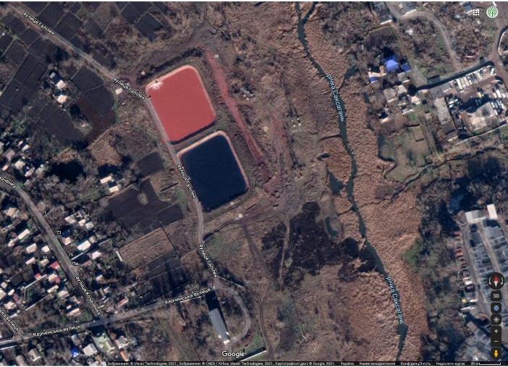 | 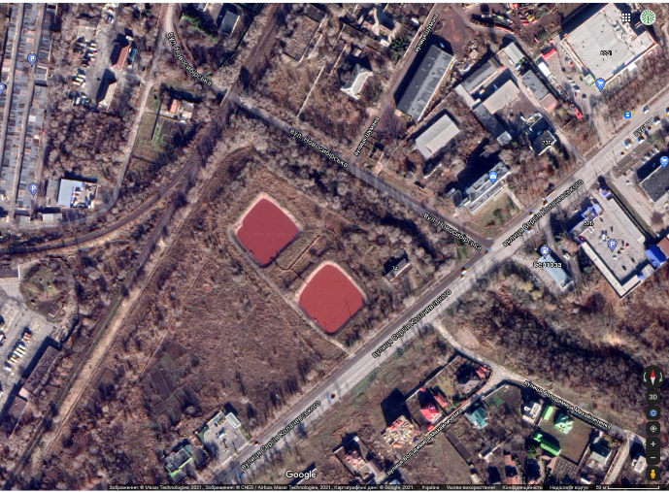
Рис.7. Ставки-відстійники НС «Шахтарська», ставки-відстійники НС №8
В зв’язку з незадовільним станом трубопроводів системи транспортування шахтних вод і, як наслідок, частими аварійними ситуаціями, а також неможливістю припинення відкачування шахтних вод на тривалий час, відбувається переповнення ставків-відстійників. Внаслідок такого переповнення високомінералізовані шахтні води потрапляють безпосередньо в р. Саксагань. Особливо це помітно на лівій частині малюнку 7, на якому територія між ставками-відстійниками та р. Саксагань має ознаки потрапляння на неї шахтних вод (червоний осад). Крім того, кожен зі ставків відстійників НС №8 та НС Шахтарська обладнаний системою аварійного скиду шахтних вод в р. Саксагань без встановлення приладів обліку та системи очищення. Внаслідок аварійних скидів чи переповнення ставків-відстійників відбувається забруднення р. Саксагань іонами хлору та сульфатами. При цьому, через відсутність приладів обліку аварійного скиду та системи оперативного реагування контролюючих органів на такі аварійні ситуації, 99 % фактів забруднення залишаються безкарними.
Окремо слід виділити хвостосховище ш. Гігант, яке використовується в якості ставка-відстійника шахтних вод шахт Гігінт-Дренажна (ПРАТ ЦГЗК) та Артем-1 (ПАТ АРСЕЛОРМІТТАЛ КРИВИЙ РІГ). Зазначена гідроспоруда збудована на території природної ємності – старого русла р. Саксагань на південний схід від Саксаганського водосховища (рис.8)
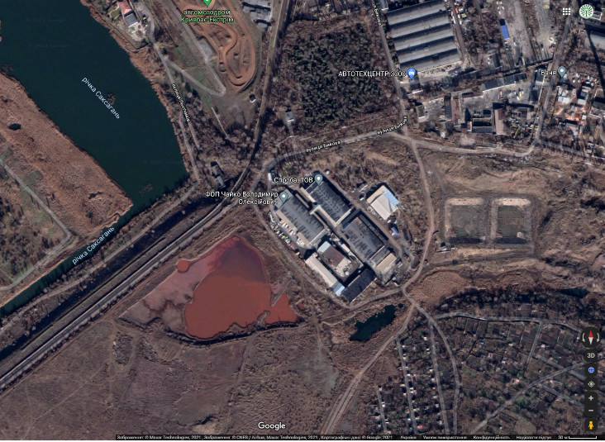
Рис.8. Схема розташування хвостосховища ш. Гігант
Споруда огороджена насипними дамбами. З метою контролю впливу гідроспоруди на лінію швидкісного трамваю, прокладеної між нею та Саксаганським водосховищем, облаштована система з 29 опорних реперів. Через те, що хвостосховище не є гідроізольованим, цілком ймовірним є потрапляння високомінералізованих шахтних вод в підземні водоносні горизонти та їх вплив на стан залізобетонних конструкцій тунелю швидкісного трамваю.
Заходом, спрямованим на ліквідацію негативного впливу хвостосховища ш. Гігант стала б реалізація проекту ліквідації шахти Гігант, розробленого в 1998 році інститутом «Кривбаспроект». Проектом передбачена рекультивація зазначеного хвостосховища та будівництво ставків-відстійників шахтних вод, які відповідають сучасним нормам екологічної безпеки. Проте фінансування зазначеного проекту з 2015 року не здійснюється і станом на 2021 рік він залишається нереалізованим.

  - Характеристика споруд, задіяних в системі подачі води для мінімізації наслідків скидання шахтних вод
З метою мінімізації наслідків скидання шахтних вод у водні об’єкти (р. Інгулець та р. Саксагань) використовуються штучні гідроспоруди:
- канал Дніпро-Інгулець;
- каскад водосховищ на р. Інгулець – Войнівське (Олександрійське), Іскрівське, Карачунівське;
- каскад водосховищ на р. Саксагань – Макортівське, Кресівське, Саксаганське.
Макортівське водосховище, введене в експлуатацію в 1958 році, використовувалося до 2006 року під час скидання надлишків зворотних вод з хвостосховища ПРАТ ПІВНГЗК для попусків води з метою розбавлення шахтних вод і доведення концентрацій забруднюючих речовин у контрольних створах р. Саксагань до показників, визначених регламентами скиду. Водосховище довжиною 57 км та максимальною шириною 0,35 км розташоване в 16 км на північний схід від північної частини Кривого Рогу з площею дзеркала води при нормальному підпірному рівні (81,8 м) 13,3 км² та об’ємом 57,88 млн.м³. Корисний об’єм водосховища складає 53,88 млн.м³, максимальна пропускна здатність – 34,0 м³/с. Підпір води у водосховищі здійснюється за допомогою глухої земляної греблі з довжиною по гребеню 540 м.
Кресівське та Саксаганське водосховища, введені в експлуатацію в 1957 році, в сучасній системі управління шахтними водами Кривбасу використовуються з метою акумуляції вод р. Саксагань у період вегетації та запобігання потрапляння вод р. Саксагань, які мають підвищену мінералізацію до р. Інгулець. Таким чином «завдяки» Кресівському та Саксаганському водосховищам р. Саксагань позбавлена в весняно-літній період природного стоку, що вкрай негативно відбивається на її екологічному стані. Обидва водосховища відносяться до руслового типу з сезонним регулюванням стоку. Дамба Кресівського водосховища, як і Макортівського є земляною довжиною по гребеню 922 м, а дамба Саксаганського водосховища глуха, кам’яно-накидна з ядром із суглинків довжиною по гребеню 148 м. Водосховища мають відносно невеликий об’єм – 10,22 млн.м³ та 2,6 млн.м³ при НПР відповідно. Нормальний підпірний рівень Кресівського водосховища становить 50,4 м, Саксаганського – 40,8 м. Максимальна пропускна здатність обох водосховищ становить 34 м³/с. Водовипуск із Саксаганського водосховища здійснюється по тунелю довжиною 5,3 км, діаметром 3,5 м. Не зважаючи на невеликий об’єм водосховищ, його цілком достатньо, щоб протягом весняно-літнього періоду забезпечити акумуляцію всього природного стоку р. Саксагань.
Водосховища Войнівське (Олександрійське) та Іскрівське виконують роль транзитних гідровузлів для подачі води по каналу Дніпро-Інгулець до Карачунівського водосховища.
Войнівське водосховище руслового типу сезонного регулювання стоку, введене в експлуатацію в 1958 році, розташоване на північ від м. Олександрія Кіровоградської області, на відстані 502 км від гирла р. Інгулець. Використовується для питного водопостачання м. Олександрія та найближчих населених пунктів. НПР водосховища 93,5 м, рівень мертвого об’єму 90,5 м, обсяг води при НПР 6,91 млн м³, площа дзеркала води – 3,68 км². Максимальна пропускна здатність водосховища 323 м³/с. Підпір води у водосховищі забезпечує глуха земляна гребля з максимальною висотою 7,2 м.
Іскрівське водосховище руслового типу сезонного регулювання стоку, введене в експлуатацію в 1958 році, розташоване на південь від СМТ Петрове Кіровоградської області на відстані 383 км від гирла р. Інгулець. Об’єм водосховища при НПР складає 40,7 млн м³, корисний об’єм – 31,0 млн.м³ з площею дзеркала 11,1 км². Максимальна пропускна здатність гідровузла складає 915 м3/с. Нормальний підпірний рівень водосховища становить 75,0 м, рівень мертвого об’єму – 71,0 м. Водосховище має довжину 35 км, максимальну ширину 1,7 км та глибину 14,5 м. Підпір води у водосховищі забезпечує глуха земляна гребля з суглинковим ядром довжиною 365 м по гребеню.
Головними об’єктами, задіяними у процесах мінімізації наслідків скидання надлишків шахтних вод в р. Інгулець, є канал Дніпро-Інгулець та Карачунівське водосховище.
Канал Дніпро-Інгулець, введений в експлуатацію в 1988 році, бере свій початок в затоці Кременчугського водосховища на відстані 5 км від південно-західної частини м. Світловодськ Кіровоградської області, де розташована головна насосна станція І водопідйому каналу. Не зважаючи на те, що гідроспоруди каналу закінчуються в місці впадіння каналу в р. Березівка, юридично кінець каналу знаходиться в місці впадіння р. Інгулець в Карачунівське водосховище. Загальна довжина каналу складає 150,5 км, з яких русло р. Інгулець займає майже 118 км. Ще 6 км каналу займає русло р. Березівка, яке при будівництві каналу було розширене та розчищене. Основними гідроспорудами каналу є дві насосні станції. Головна насосна станція І водопідйому та насосна станція ІІ водопідйому обладнані шістьма насосними агрегатами кожна продуктивністю по 8 м³/с. Висота підйому ГНС складає 45 м, насосної станції ІІ водопідйому -10,5 м. На ділянках водорозділу по трасі каналу збудовано 2 тунелі діаметром 4 м: один довжиною 730 м, другий – 1440 м. Із загальної довжини каналу 26,5 км, лише 10,7 км каналу обладнані протифільтаційним залізобетонним облицюванням. Також траса каналу обладнана шлюзами-регуляторами, аварійними скидами, зливопропускними спорудами, пішохідними та автомобільними мостами. На відстані 3,4 км від початку каналу розташоване транзитне Скелівське водосховище об’ємом 1,1 млн м³. Пропускна здатність каналу на сьогодні складає лише 16 м³/с, що аж ніяк не кореспондується з потужністю насосних станцій. Вузьким місцем каналу є ділянка перед впадінням в р. Березівка довжиною 750 м, яка являє собою земляний трапецевидний переріз, русло якого перегороджують багаторічні дерева та їх залишки. А також безпосередньо русло самої р. Березівка, яке обмежує пропускну здатність каналу. Збільшення подачі води по каналу понад 16 м³/с призведе до підтоплення територій, прилеглих до долини р. Березівка, у тому числі с. Протопопівка. Обсяг води, який подається по каналу Дніпро-Інгулець в Карачунівське водосховище протягом останніх 10 років коливався в межах 105-158 млн м³/рік. При чому показник 158 млн м³ було досягнуто в аномально посушливий сезон 2019-2020 рр. коли власний природний приток р. Інгулець був мінімальним. Переважна більшість об’єму води по каналу подається у весняно-літній період, коли відбувається промивка русла р. Інгулець та його екологічне оздоровлення. Розбавлення шахтних вод під час скидання здійснювалося в основному за рахунок власного притоку р. Інгулець шляхом санітарних попусків води з каскаду водосховищ р. Інгулець.
Крім вузького місця в руслі р. Березівка, суттєвим недоліком в організації роботи каналу є відсутність гідропосту в місці його закінчення, що не дозволяє здійснювати кількісний та якісний контроль поданої каналом води. Облік притоку води в Карачунівське водосховище здійснюється розрахунковим методом. Відсутність такого контролю викликає суперечки між Управлінням каналів ріки Інгулець, яке здійснює експлуатацію каналу та Держводангентством України, яке забезпечує режим роботи водосховищ з одного боку, та гірничорудними підприємствами і органами місцевого самоврядування м. Кривого Рогу з іншого боку. У гірничорудних підприємств справедливо виникають питання стосовно якості води, яка приходить у Карачунівське водосховище, адже мінералізація води, яка подається до каналу ГНС складає не більше ніж 250 мг/дм³, в той час як в Карачунівське водсховище вода потрапляє з мінералізацією, близькою до 1000 мг/дм³. В органів місцевой влади виникають питання стосовно кількості води, яка надходить до Карачунівського водосховища, адже досить часто приток води у водосховище менший, ніж подається каналом Дніпро-Інгулець.
Карачунівське водосховище є найбільшим водосховищем комплексного призначення басейну р. Інгулець, яке забезпечує питною водою понад 250 тисяч мешканців Кривого Рогу та прилеглих населених пунктів.
Водосховище є головним гідровузлом, задіяним в системі мінімізації наслідків скидання шахтних вод в р. Інгулець. Режим роботи водосховища визначається регламентом скидання шахтних вод та регламентом промивки і екологічного оздоровлення р. Інгулець.
Карачунівське водосховище, введене в експлуатацію в 1958 році, розташоване на захід від м. Кривий Ріг на відстані 331 км від гирла р. Інгулець. Крім Інгульця, в Карачунівське водосховище впадають р. Бокова та р. Боковенька. Водосховище має довжину 35 км з середньою шириною 1,28 км та максимальною 5,3 км. Максимальна глибина складає 19,1 м, середня – 6,88 м, площа дзеркала води – 44,8 км².
Нормальний підпірний рівень водосховища становить 59,0 м, що забезпечує утримання 308,5 млн м³ води. В посушливий зимовий період 2019 2020 рр рівень води в Карачунівському водосховищі був зафіксований на найнижчому за останнє десятиріччя рівні – 57,59 м, що призвело до зміщення берегової лінії. Станом на 01.01.2022 року нормальний підпірний рівень не відновлено, він складає 57,74 м. Рівень мертвого об’єму водосховища становить 47,8 м
Підпір води забезпечується глухою кам’яно-накидною греблею з довжиною по гребеню 205,7 м, максимальною висотою 21,0 м, шириною 8,0 м. Гребінь греблі закріплений асфальтобетоном, верховий укіс греблі захищений залізобетонним екраном, низовий – кам’яною кладкою. Водоскидна система складається з двох прольотів з шириною отворів 12 м кожен. Отвори перекриваються затворами, які підіймаються за допомогою електропідйомників. Нижній поріг водоскиду знаходиться на відмітці 53,0 м. Максимальна пропускна здатність отворів становить 1420 м³/с. При цьому максимальний обсяг попусків води з Карачунівського водосховища під час промивки русла р. Інгулець не перевищує 20 м³/с. Максимальна витрата води водосховища в період скидання шахтних вод зі ставка-накопичувача складає 10 м³/с, мінімальна – 6 м³/с. Загальний фактичний обсяг води, який витрачається з Карачунівського водосховища на заходи з мінімізації наслідків скидання шахтних вод складає від 160 до 187 млн м³/рік
  - Аналіз впливу існуючої системи акумуляції та скидання шахтних вод на навколишнє середовище
Актуальність необхідності вирішення питання утилізації шахтних вод лежить перш за все в площині екологічної безпеки. Екологічні ризики існуючої системи акумуляції та скидання надлишків шахтних вод пов’язані з двома основними аспектами:
- негативний вплив системи транспортування та акумуляції шахтних вод на навколишнє природне середовище;
- негативний вплив скидання високомінералізованих шахтних вод на екосистему р. Інгулець.
    - Аналіз впливу системи транспортування та акумуляції шахтних вод на навколишнє природне середовище.
Система трубопроводів, по яким транспортуються шахтні води почала будуватися в 50-60 роках минулого століття і до теперішнього часу не зазнавала кардинальної реконструкції чи оновлення. Були відремонтовані лише окремі, найбільш аварійні ділянки із заміною сталевих труб на поліетиленові. Основний негативний вплив пов’язаний з потраплянням високомінералізованих шахтних вод в грунти, поверхневі водойми та підземні водоносні горизонти внаслідок поривів магістральних трубопроводів.
Особливо небезпечним для рослинності та грунтів є високий вміст у шахтних водах токсичних іонів хлору. Концентрація хлоридів в шахтній воді перевищує 20 г/дм³. При потраплянні шахтних вод в грунт протягом доби гине вся рослинність на території забруднення. Ситуація ускладнюється тим, що значна частина магістральних трубопроводів прокладена в районі розташування дачних селищ, що завдає значної шкоди населенню в результаті аварій. Щороку на магістральних трубопроводах шахтних вод фіксуються десятки поривів, при цьому експлуатуючій організації, яка відповідає за їх стан, не нараховано жодної гривні штрафних санкцій за заподіяну шкоду населенню та навколишньому середовищу. Крім ризиків забруднення території в місці виникнення аварійних ситуацій, досить часто, через тривалий термін ліквідації аварій відбувається переповнення ставків відстійників шахтних вод, які використовуються в цей час, як аварійні ємності. В зв’язку з досить обмеженим обсягом, відбувається досить швидке їх переповнення, внаслідок чого виникає необхідність аварійного скиду шахтних вод безпосередньо у водний об’єкт (р. Саксагань), або відбувається перелив та забруднення шахтними водами прилеглих до ставків територій.
Безумовно система транспортування шахтних вод потребує повної реконструкції з відновленням дублюючої системи трубопроводів, що дасть змогу скоротити до мінімуму кількість аварій, а при їх виникненні запобігти переповненню ставків-відстійників та потрапляння високомінералізованих шахтних вод у водні об’єкти.
На відміну від невеликий за об’ємом ставків відстійників, ставок-накопичувач шахтних вод в балці Свистунова збудований без облаштування протифільтраційного екрану. Технологіям середини ХХ століття, за якими збудовано гідроспоруду пред’являлися мінімальні вимоги екологічної безпеки. Крім того, як зазначено вище, ставок-накопичувач збудовано в складних геологічних умовах, що сприяло посиленню інфільтрації шахтних вод у підземні водоносні горизонти.
Територія розташування ставка-накопичувача знаходиться в зоні впливу інших техногенних об’єктів південного промислового вузла, які є джерелам забруднення, в зв’язку з чим їй приділяється посилена увага з точки зору моніторингу стану підземних вод. Дослідження, які проводилися, починаючи з 60 років минулого століття вказують на незворотні зміни в гідрогеологічному середовищі. В зоні впливу техногенних об’єктів безповоротно втрачені джерела питного водопостачання грунтових вод а також неогенового водоносного горизонту.
Для оцінки впливу фільтраційних процесів на прилеглу до ставка-накопичувача територію були проаналізовані дані 25 спостережних свердловин, пробурених по 6 профілям, за період 2017-2021 рр. Також здійснений відбір проб зі струмків по лівому берегу р. Інгулець в районі с. Новоселівка Криворізького району. Поширення міграції фільтраційних вод ставка-накопичувача відбувається в більшій мірі в західному, південно-західному та південному напрямках. Про це свідчать дані рівня свердловин та хімічний склад води в них. У свердловинах №2207 в західному напрямку та № 652 в південному напрямку № 649 в південно-західному напрямку, які розташовані на відстані 2,5 км від ставка-накопичувача, рівень мінералізації складає 22 г/дм³, 15 г/дм³ та 21 г/дм³ відповідно. Розвантаження фільтраційних вод здійснюється в р. Інгулець в районі с. Новоселівка та с. Інгулець. Про це свідчить велика кількість струмків, що впадають в р. Інгулець по лівому берегу. Аналіз проб води в цих струмках показав на високу мінералізацію від 13 до 20,7 мг/дм³ (таблиця 5).
Таблиця 5. Хімічний склад фільтраційних вод на лівому березі р. Інгулець в зоні впливу ставка-накопичувача шахтних вод в б. Свистунова.
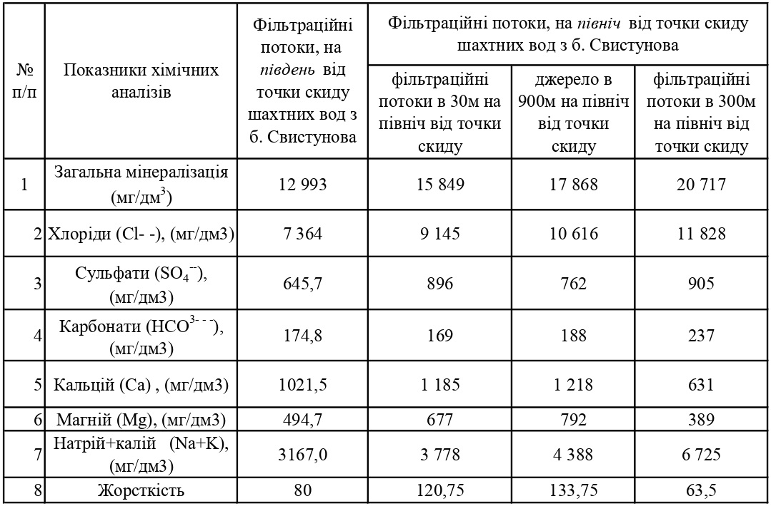
Негативний вплив фільтраційних процесів посилюється через наявність карстуючих вапняків в зоні розташування ставка-накопичувача. При перенасиченні карстів вологою утворюються карстові воронки, які можуть призвести до зсувів грунту. На території прилеглої до ставка-накопичувача поширені середньо та сильно тріщинуваті вапняки з коефіцієнтами тріщинуватості від 0,2 до 1,0. Через перенасичення карстів вологою в с. Новолатівка Криворізького району зафіксовані зсуви грунту, в результаті чого відбулася руйнація кількох будинків.
Оцінити яка кількість високомінералізованих шахтних вод розвантажується з підземних водоносних горизонтів в р. Інгулець без проведення комплексних досліджень також неможливо. Хоча, проаналізувавши зміну хімічного складу води в р. Інгулець до зони впливу ставка та після неї, можна зробити висновок, що переважна більшість інфільтраційних вод мігрує в невизначеному напрямку, оскільки зміна якості води в р. Інгулець між цими двома точками незначна, у тому числі в період, коли режим течії Інгульця не перевищує 1,5-2,0 м³/с, тобто є мінімальним (таблиця 6).
Таблиця 6. Порівняння показників хімічного складу води в р. Інгулець до та після зони впливу ставка-накопичувача шахтних вод в б. Свистунова
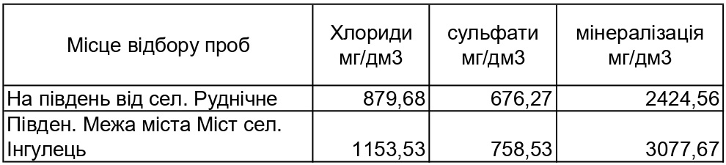
Нажаль, через практично повну втрату державної гідроспостережної мережі в Україні, дослідити межі міграції солей у грунтових водах на сьогодні достеменно неможливо. Спостереження обмежуються лише відомчими свердловинами, розташованих поблизу джерел інфільтрації високомінералізованих вод. Найдальші гідроспостережні свердловини пробурені на відстані лише 5 км від б. Свистунова в південно-східному та південному напрямках.
При потраплянні у підземні водоносні горизонти значних обсягів високомінералізованих шахтних вод може відбуватися такий процес, як поршневе витіснення прісної води мінералізованим розчином, в результаті чого відбувається зміщення підземних прісних вод. Можливе витіснення прісних водоносних горизонтів через поширення високомінералізованих шахтних вод зі ставка-накопичувача в балці Свистунова підтверджує інформація щодо зміщення на південь межі прісної води Причорноморського артезіанського басейну на 800 м. Зазначений артезіанський басейн є місцевим джерелом водопостачання для трьох областей: Херсонської Миколаївської та Одеської. Не зважаючи на очевидний негативний вплив ставка-накопичувача на прилеглу територію, за 45 років не було знайдене рішення щодо його мінімізації. Основною проблемою спорудження повноцінного протифільтраційного екрану із застосуванням сучасних матеріалів є неможливість припинення експлуатації ставка-накопичувача, оскільки припинення процесу відкачування шахтних вод неможливе, а вільних ємностей, навіть для тимчасової акумуляції шахтних вод, як було відмічено раніше, на території Кривбасу немає.
Найбільш значний негативний вплив існуючої системи акумуляції та скидання шахтних вод на навколишнє природне середовище відбувається безпосереднь в процесі скидання шахтних вод в р. Інгулець. В цей період в ріку надходять води з концентраціями забруднюючих речовин, які в 40-60 разів перевищують гранично-допустимі концентрації для вод господарського та питного водопостачання. За результатами досліджень Інституту гідробіології НАН України через загальне підвищення мінералізації води в р. Інгулець відбулося поступове заміщення прісноводної фауни на види, які добре адаптувалися до різких змін мінералізації. В той же час, для деяких видів, наприклад коропових підвищення мінералізації води в річці призводить до виживання лише 50 % ембріонів, в порівнянні з нормальними умовами. Особливо небезпечним скид високомінералізованих шахтних вод є на початку березня, коли починається процес нересту.
Загальне підвищення мінералізації води в р. Інгулець призвело до втрати всіх місцевих джерел питного водопостачання з верхніх водоносних горизонтів у всіх населених пунктах розташованих вздовж русла Інгульця. Відібрані проби з колодязів в с. Андріїівка, розташованому в 35 км нижче точки скидання шахтних вод вказали на підвищену мінералізацію води у всіх без виключення пробах (таблиця 7)
Таблиця 7. Результати хімічного аналізу проб води з колодязів с. Андріївка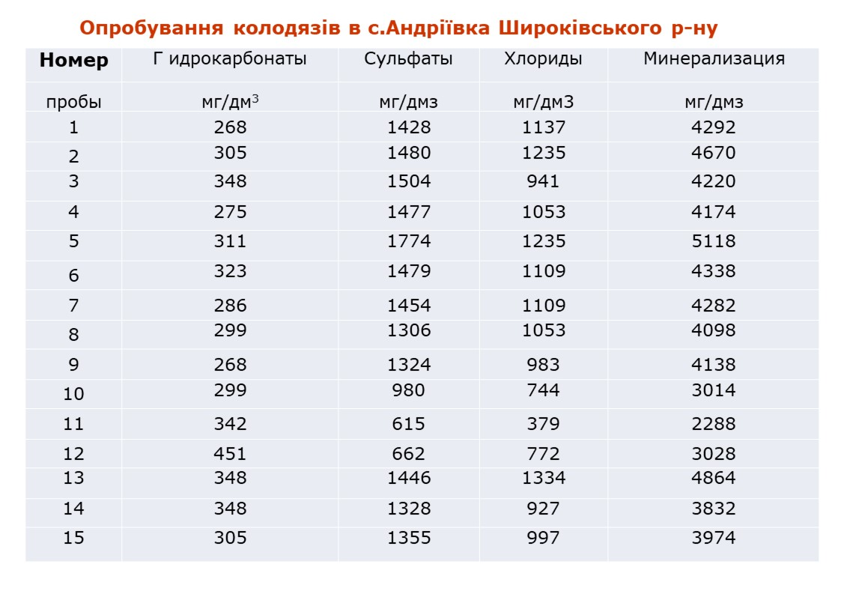
Іншим не менш екологічно небезпечним явищем є різкі зміни гідрологічного режиму р. Інгулець. За наявних умов скидання шахтних вод, промивки русла та його екологічного оздоровлення зміна гідрологічного режиму ріки відбувається 4 рази на рік. При цьому тричі такі зміни є доволі різкими.
- перша зміна відбувається на початку скиду шахтних вод зі ставка накопичувача в р. Інгулець. За три дні до початку скиду (28-29 жовтня) для розбавлення шахтних вод під час скиду з Карачунівського водосховища збільшується витрата води з 1-2 м3/сек до 10 м3/сек;
- друга зміна відбувається одразу після закінчення періоду скиду шахтних вод зі ставка накопичувача в р. Інгулець (1 березня), В цей час подача води з Карачунівського водосховища припиняється на час так званого «стабілізаційного періоду» (2 тижні).
- третя зміна відбувається через 2 тижні після закінчення скиду шахтних вод зі ставка накопичувача в р. Інгулець (15 березня). В цей час починається процес промивки русла р. Інгулець з метою ліквідації наслідків скиду, для чого витрати води з Карачунівського водосховища зростають з 0 м3/сек до 20 м3/сек.
- четверта зміна відбувається після закінчення періоду екологічного оздоровлення р. Інгулець (на початку жовтня, в залежності від періоду закінчення роботи Інгулецької зрошувальної системи). В цей час витрати води з Карачунівського водосховища знову зменшуються до природних витрат р. Інгулець в осінній період (1-2 м3/сек)
Особливо небезпечними є друга та третя зміни режиму течії р. Інгулець, оскільки зазначені зміни припадають на період нересту. Через зменшення рівня води в р. Інгулець ембріони риб, які зазвичай відкладаються на мілководі в період залишаються не покритими водою і гинуть. Найбільшого негативного впливу зазнають породи риб, нерест яких починається досить рано при низьких температурах води 3-7 ⁰С (щука, окунь).
Ще одним негативним наслідком різких змін гідрологічного режиму р. Інгулець є замулення Інгульця в його нижній течії. Потужні витрати води з Карачунівського водосховища змивають осадкові породи з русла р. Інгулець в нижню течію, де відбувається їх осідання внаслідок уповільнення течії в місцях розширення русла. При обстеженні цих зон виявлено товщу ілового осаду, який досягає 80 см.
  - Висновки
Проаналізувавши існуючу систему управління шахтними водами Кривабсу, можна зробити наступні висновки:
- Система не відповідає вимогам чинного законодавства, зокрема вимогам ст. 72 ВКУ в частині недотримання вимог щодо зменшення мінералізації шахтних вод перед скидання їх у водні об’єкти.
- Система перетворила р. Інгулець на канаву для прийому та транспортування шахтних вод в р. Дніпро та безповоротно змінила екосистему ріки.
- Вміст забруднюючих речовин в шахтних водах, що скидаються в р. Інгулець перевищують в 40-60 разів ГДК для вод питного та господарського водопостачання.
- Система транспортування шахтних вод потребує термінової реконструкції. Експлуатація системи в існуючому стані надалі посилюватиме екологічні ризики.
- Ставок-накопичувач шахтних вод в балці Свистунова експлуатується в порушення вимог законодавства і потребує проведення його негайного обстеження, та завершення будівництва з коригуванням проекту з урахуванням виконання протифільтраційних заходів.
- Внаслідок різких змін гідрологічного режиму р. Інгулець відбувається негативний вплив на її флору і фауну а також на топографію русла. Отже система скидання шахтних вод та мінімізації його наслідків потребує корегування з точки зору гідрологічного режиму ріки.
- Необхідне проведення комплексного дослідження наслідків інфільтрації високомінералізованих шахтних вод в підземні водоносні горизонти.
- Моніторинг р. Інгулець є недостатнім. Необхідне встановлення додаткових стаціонарних постів моніторингу, як мінімум в трьох точках:
- на кінцевій точці каналу Дніпро-Інгулець (впадіння Інгульця в Карачунівське водосховище);
- в точці вище зони впливу ставка-накопичувача для визначення впливу на р. Інгулець інших техногенних об’єктів (в районі розташування селища Рудничне, м. Кривий Ріг)
- нижче точки скидання шахтних вод зі ставка-накопичувача б. Свистунова.
- В зв’язку з небезпекою, яку несуть високомінералізовані шахтні води при використання їх у технологічних процесах, необхідно вжити заходів з перенаправлення частини шахтних вод північної групи шахт на південь у ставок-накопичувач в балці Свистунова.

- ВАРІАНТИ ТЕХНІЧНИХ РІШЕНЬ ЩОДО УТИЛІЗАЦІЇ ШАХТНИХ ВОД
  - Історія розробок з утилізації шахтних вод Кривбасу.
На Криворіжжі проблема утилізації шахтних вод виникла одночасно з початком інтенсивної розробки родовищ залізних руд підземним способом. Зі зростанням глибин розробки рудних горизонтів зростали обсяги відкачування шахтних вод. Одночасно з поглибленням шахт зростала мінералізація шахтних вод, які відкачувалися на поверхню. Максимальні обсяги відкачування шахтних вод на поверхню припали на період 1968-1995 років, коли на території Кривбасу працювало 16 шахт, які відкачували від 28,2 до 44 млн.м3. (рис. 9).

Рис. 9. Динаміка відкачування шахтних вод на території Кривбасу.
До 1960 р. шахтні води скидалися безпосередньо в річки Інгулець і Саксагань. Внаслідок такої діяльності екологічний стан гідроекосистеми значно погіршився. Екологічній катастрофі в той період вдалося запобігти «завдяки» значним обсягам скидання промисловими підприємствами вод, задіяних у технологічних процесах. Загальний обсяг скиду промислових стоків у поверхневі водні об’єкти в той період складав до 250 млн.м3 на рік. При цьому промислові стоки, які мали відносно невеликий вміст забруднюючих речовин, розбавляли високомінералізовані шахтні води до концентрацій, які дозволяли виживати флорі і фауні. Крім того, вміст забруднюючих речовин у шахтних водах був значно нижчий в порівнянні з сучасним станом.
В 1961-1964 роках було споруджено спеціальні акумулюючі водойми та ставок-накопичувач в балці Свистунова (1977 р.), в які транспортуються високомінералізовані шахтні води.
За понад шість десятиліть існування проблеми шахтних вод Кривбасу здійснено чимало досліджень та розробок варіантів утилізації шахтних вод. При цьому всі розробки зводилися до двох основних напрямів:
- Використання шахтних вод в оборотних циклах водопостачання гірничорудних підприємств та у технологічних процесах.
- Відведення шахтних вод за межі території Кривбасу та скид їх в інші водні об’єкти або глибокі геологічні структури.
- Знесолювання (демінералізація) шахтних вод різними способами окремо або в комплексі.
  - Аналіз можливості використання шахтних вод у технологічних процесах підприємств.
Використання шахтних вод у технологічних процесах підприємств вважалося доволі перспективним, оскільки мало вирішувати одразу дві проблеми: утилізацію шахтних вод та зменшення обсягів використання вод для технологічних потреб з басейну р. Інгулець. Інститутом УКРДІПРОВОДГСП пропонувалися варіанти по використанню шахтних вод в оборотних циклах Північного, Центрального, Південного гірничо-збагачувальних комбінатів. Частково проект було реалізовано на Північному ГЗК, у хвостосховище якого досі відкачуються шахтні води з п’яти шахт північної групи. Однак, як показали майбутні дослідження, висока мінералізація, а також вміст хлоридів та сульфатів викликають корозію бетону, а також негативно впливають на технологію виробництва обкотишів. Сульфатна та хлоридна корозія призводить до руйнування залізобетонних конструкцій. Таким чином, через негативний досвід при використанні шахтних вод в оборотних циклах водопостачання на Північному ГЗК, зазначений напрямок не використовується на інших підприємствах.
  - Аналіз можливості відведення шахтних вод за межі Кривбасу
Перші розробки по відведенню шахтних вод за територію Кривбасу відносяться до 1960-1970 років минулого століття. Інститутом УКРДІПРОВОДГСП було розроблено проект по по відведенню шахтних вод за межі басейну р. Інгулець. Останніми розробками в даному напрямку були дослідження, проведені німецькою компанією DMT CONSALTING, яка запропонувала варіанти по відведенню шахтних вод в Дніпровсько-Бугський лиман або в р. Дніпро. Також розглядалися варіанти закачування шахтних вод в геологічні структури: Болтиську (Кіровоградська область) і Причорноморську (Херсонська область) западини. Найперспективнішим варіантом по відведенню шахтних вод за межі Кривбасу, на думку автора, був би варіант перекачування шахтних і кар’єрних вод до ставка-накопичувача Запорізького ЗРК. Ставок-накопичувач, розташований в Утлютському лимані Азовського моря, є природною ємністю, в якій відбувається природне випаровування. При цьому власних вод ЗЗРК недостатньо для заповнення ємності і відбувається пиління сухого залишку. Закачування шахтних Кривбасу дозволило б вирішити цю проблему.
Однак, через низку, насамперед організаційних, юридичних та екологічних факторів, відведення шахтних вод за територію Кривбасу є неможливим. Для прикладу розглянемо останню пропозицію компанії DMT CONSALTING по відведенню та скиданню шахтних вод в Дніпровсько-Бузький лиман. Безумовно, запропонований варіант, в порівнянні з існуючою схемою, з екологічної точки зору має перевагу, однак юридичні та організаційні проблеми унеможливлюють його реалізацію:
- До організаційних проблем відноситься, насамперед, відведення земель під будівництво трубопроводів довжиною майже 200 км, який проходитиме через приватні ділянки земель сільськогосподарського призначення. Кільки власників земельних ділянок перевищує 10 тисяч, з кожним з яких необхідно узгодити прокладання трубопроводу, а також з мешканцями 24 територіальних громад. При цьому наявні значні екологічні ризики експлуатації таких трубопроводів, пов’язані з можливими аварійними ситуаціями.
- Головними факторами, які унеможливлюють реалізацію проекту є невідповідність вимогам національного та міжнародного законодавства, зокрема конвенції по захисту від забруднення Чорного моря, законодавства щодо природно-заповідного фонду, а також положень Водного кодексу України.
- Відведення шахтних вод за територію Кривбасу створить проблему питного водопостачання для Кривого Рогу. Для ліквідації наслідків скидання в р. Інгулець шахтних вод за існуючою схемою каналом Дніпро-Інгулець подається щороку до 140 млн.м3 дніпровської води за рахунок коштів гірничорудних підприємств. Це дозволяє значно покращувати якість води в Карачунівському водосховищі по таким показникам, як жорсткість, вміст хлоридів та загальна мінералізація. Без додаткового обсягу подачі дніпровської води, зазначені показники не відповідатимуть нормативам.
- Експлуатація водогону, протяжністю 211 км, пов’язана з ризиком виникнення аварійних ситуацій. При цьому проектом не передбачене будівництво аварійних ємностей для скиду шахтних вод з водогону для усунення аварій. Згідно запропонованих технічних рішень — відстань між запірною арматурою становитиме приблизно 1 км. Розрахунки показують, що кількість шахтної високомінералізованої води, яка знаходитиметься в ділянці водогону між запірною арматурою складе близько 800 м³. Для випорожнення трубопроводу при ліквідації аварії цю воду необхідно буде кудись злити. В найгіршому випадку це будуть сільськогосподарські угіддя та лісозахисні смуги. В разі аварії, на місці розливу води з вмістом хлоридів біля 20 000 мг/л загине вся рослинність протягом доби (рис. 3).
Закачування шахтних вод в підземні горизонти створює екологічні проблеми, пов’язані із потенційним забрудненням підземних вод. На території Кривбасу вирішення проблеми утилізації шахтних вод у такий спосіб взагалі неможливе через гідравлічний зв’язок між виробками шахт.
Проаналізувавши проекти, які передбачають транспортування шахтних вод за межі Кривбасу, можна зробити висновок, що їх реалізація неможлива в сучасних умовах через невідповідність чинному законодавству а також через неможливість вирішення організаційних питань.
  - Аналіз технологій очищення (демінералізації) шахтних вод
Безумовно, найбільш екологічними методами утилізаціїшахтних вод є їх очищення та опріснення (демінералізація). Сучасні технології передбачають застосування різних методів – механічних та фізико-хімічних.
Механічні методи застосовуються на першому етапі очищення шахтних вод для видалення завислих речовин та грубодисперсних часток. Для механічного очищення використовуються ставки-відстійники, у тому числі і ставок-накопичувач шахтних вод в балці Свистунова. Механічне очищення у ставках відстійниках дозволяє забезпечити видалення завислих речовин до 90-95 %. Для прискорення процесу освітлення можливе застосування реагентів. Проте, для очищення шахтних вод Кривбасу реагенти не застосовуються. Існуюча система механічного очищення шляхом відстоювання дозволяє доводити показники вімісту завислих речовин до нормативів без застосування додаткових прийомів.
Фізико-хімічні методи демінералізації шахтних вод налічують близько 50 варіантів, при цьому в 90 % випадків застосовують три основних технології: мембранне опріснення, багатоетапне випарювання та багатоступінчату дистиляцію.
Крім того, застосовуються біологічне очищення та іонний метод опріснення шахтних вод. Використання жодного із зазначений методів стосовно шахтних вод Кривбасу недоцільне, оскільки біологічне очищення застосовується до очищення вод від органічних сполук, які в шахтних водах практично відсутні. Іонний метод не знайшов застосування через екологічні та економічні проблеми, про які мова піде нижче.
До мембранних методів демінералізації відносять зворотний осмос а також електродіаліз. Електродіаліз здійснюється за допомогою розташованих почергово катіонітових та аніонітових мембран, які виготовляються з полімерних матеріалів і порошку іонообмінних смол.
Застосування електродіалізу для демінералізації шахтних вод Кривбасу є проблематичним через високий вміст в них кальцію, магнію і сульфатів, які відкладаються на мембранах. Зазначений метод рекомендовано використовувати для демінералізації вод, мінералізація яких не перевищує 5 г/л. Метод зворотного осмосу, який передбачає фільтрування води через напівпроникні мембрани також не знайшов широкого застосування на підприємствах Кривбасу через високу мінералізацію шахтних вод. Експерименти з використанням різного типу мембран наразі тривають на Центральному ГЗК на шахті Гігант Ствол В-4, води якого мають показник мінералізації до 50 г/л.
До термічних методів демінералізації відносяться багатоступінчаста дистиляція (БСД), багатоетапне випаровування (БЕВ) та метод кристалізації. Перші два методи засновані на здатності води випаровуватися. При цьому утворюється прісна пара та залишається концентрований розсіл. Основною перевагою багатоступеневих (багатоетапних) методів дистиляції та випаровування є значне зростання кількості демінералізованої води на 1 т пари. Основним недоліком такого методу є надмірні капітальні вкладення – до 130 $ на 1 м3 а також утворення накипу на нагрівальних елементах.
Метод кристалізації базується на здатності високомінералізованих вод розділятися при замерзанні на лід і концентрований розсіл. В порівнянні з випаровуванням зазначений метод потребує значно більше енерговитрат, оскільки виробництво одиниці холоду значно енергоємніше, ніж виробництво одиниці тепла. Крім того, через збільшення концентрації розсолу, збільшується різниця температур між льодом, що тане і розсолом, що замерзає. Відповідно, знижується ефективність роботи заморожувальної установки, що не дозволяє отримати розсіл, який можна перетворити на суху сіль.
Сучасні методи дозволяють комбінувати різні способи демінералізації, наприклад зворотний осмос, випаровування та кристалізацію.
Безумовно, з точки зору екологічності, демінералізація шахтних вод є найефективнішим методом їх утилізації. Однак для всіх без винятку методів демінералізації існують два суттєвих недоліки, які поки що не дозволяють застосовувати ці методи в промислових масштабах:
- Із загального обсягу високомінералізованих шахтних вод, який щорічно складає близько 15 млн.м3 в результаті демінералізації утвориться сухий залишок в обсязі 600-700 тис. тонн, або висококонцентрований соляний розчин в об’ємі до 2 млн.м3. На сьогодні відсутні рішення по його утилізації. Вільних ємностей для будівництва такого могильника на території Кривбасу немає. Складування у підземні виробки є небезпечним і марним з причини гідравлічного зв’язку між шахтними виробками.
- З економічної точки зору витрати на демінералізацію 1 м3 шахтних вод є надмірними. За даними Харківської НДУ УНДІЕП вартість демінералізації 1 м3 шахтної води складає близько 7 долл США, або близько 3 млрд грн. на рік, без врахування додаткових витрат на утилізацію сухого залишку чи концентрованого розсолу
Крім того, сучасні світові технології не дозволяють опріснювати воду в промислових масштабах, мінералізація якої перевищує 23 г/л.
Таким чином, не зважаючи на переваги з екологічної точки зору, застосування сучасних методів утилізації шахтних вод шляхом їх демінералізації неможливе в умовах Криворізького басейну. При цьому, слід зауважити, що роботи в цьому напрямку тривають, технології удосконалюються і можливо, через деякий час ми зможемо отримати прісну воду з високомінералізованих шахтних вод.

- ДОСЛІДЖЕННЯ ОПТИМАЛЬНИХ СИСТЕМ УТИЛІЗАЦІЇ ШАХТНИХ ВОД
Оптимальна система управління шахтними водами Кривбасу, на думку автора, повинна відповідати чотирьом основним критеріям:
- відповідність чинному законодавству України;
- мінімізація екологічних ризиків;
- задоволення соціальних потреб;
- економічна доцільність.
З урахуванням висновків стосовно можливості застосування сучасних методів демінералізації шахтних вод а також можливості їх відведення за межі Кривбасу, є необхідність розглянути інші варіанти утилізації шахтних вод. Одним з варіантів, який відповідав би в тій чи іншій мірі зазначеним вище критеріям, є розбавлення шахтних вод перед їх скиданням у водні об’єкти. Така концепція дозволить понизити вміст забруднюючих речовин у водах, що скидаються в р. Інгулець до концентрацій, які є фоновими для даної ріки у період, коли режим її течії відповідає природному стану.
Офіційно зазначена концепція була вперше озвучена автором на ІІ міжнародному форумі KRYVYI RIH GREEN STRATEGY в 2019 році. В 2020 році концепція була підтримана гірничорудними підприємствами, які здійснюють відкачування шахтних вод, місцевою владою та зацікавленою громадськістю. Як результат, Кабінетом Міністрів України було затверджено План управління шахтними водами Кривбасу, в основу якого покладено зазначену концепцію.
Для реалізації концепції необхідно виконати декілька умов:
- по перше: забезпечити розбавлення шахтних вод перед їх скиданням у р. Інгулець до показників загальної мінералізації не більше 3,5 г/дм³, яка є середньою фоновою концентрацію для р. Інгулець в період, коли режим її течії відповідає природному стану;
- по-друге: розробити заходи по максимальному залученню шахтних вод у технологічні процеси підприємств та зменшенню обсягів шахтних вод, які необхідно розбавити;
- по-третє: забезпечити завершення будівництва ставка-накопичувача шахтних вод в умовах його безперервної експлуатації.
Для визначення фонової концентрації мінералізації води в р. Інгулець взяті показники проб води в контрольному створі біля сел. Рудничне, який розташований найближче до точки скиду вище за течією в період, коли гідрологічний режим р. Інгулець відповідає його природному стану, тобто відсутні додаткові попуски води з Карачунівського водосховища (таблиця 8).
Таблиця 8. Показники хімічного мкладу води в р. Інгулець в контрольному створі сел. Рудничне в період відсутності додаткових попусків води з Карачунівського водсховища.
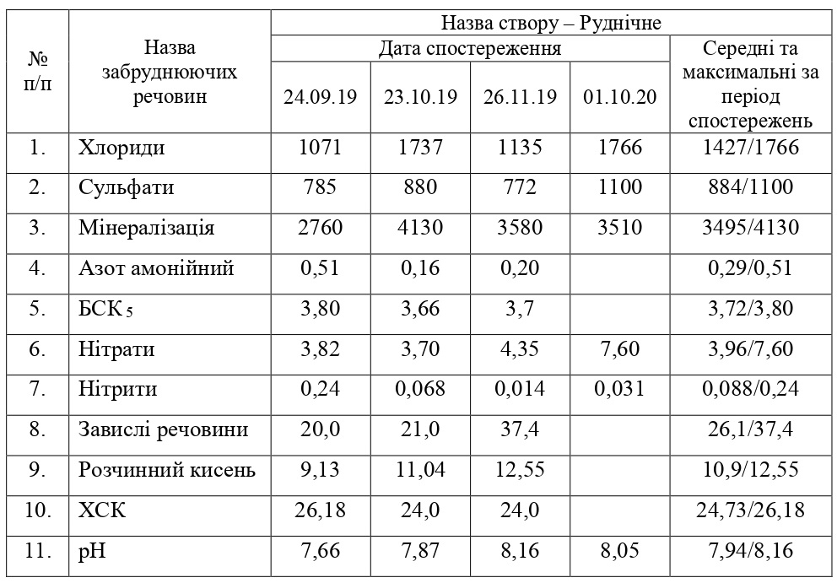
З наведених у таблиці даних визначений середній показник мінералізації, який складає 3 495 мг/дм³.
Розрахунок концентрації мінералізації розбавлених шахтних вод здійснюється за формулою хреста, або «Конверту Пірсона»:
m_{шв}
m_{дв}
m_{рв}
m_{рв} - m_{дв}

m_{шв} - m_{рв}

де
m_{шв} – масова доля мінералізації шахтних вод, %;
m_{дв} – масова доля мінералізації дніпровської прісної води, %;
m_{рв} – масова доля мінералізації розбавлених шахтних вод, %.
Перш за все необхідно визначитися з масовоюдолею мінералізації шахтних вод. Це найскладніший процес, оскільки необхідно розрахувати обсяги та мінералізацію вод з кожної шахти окремо з оцінкою можливості її використання у технологічних процесах.
В роботі «Дослідження хімічного, фізико-механічного складу оборотних вод хвостосховища Північного ГЗК та впливу високо-мінералізованих шахтних вод на якість оборотної води, процеси мокрого збагачення, експлуатаційну безпеку обладнання та металевих і бетонних конструкцій», виконаній ТОВ «ЦЕРН» в 2020 році зазначено, що рекомендований максимальний показник мінералізації оборотної води має складати не більше 8 г/дм³.
Аналіз хімічного складу шахтних вод північної групи шахт вказує на можливість використання шахтних вод шахти Першотравнева ЦПД ПРАТ ПІВН ГЗК а також шахти Орджонікідзе ПРАТ ЦГЗК, показники мінералізації яких складають 3,8 г/дм³ та 7,5 г/дм³ відповідно (таблиця 9.)
Однак необхідно врахувати можливість використання води з р. Саксагань, яку ПРАТ ПІВН ГЗК періодично використовує для поповнення системи оборотного водопостачання для розбавлення шахтних вод в ємностях ПНС №9, яка перекачує шахтні води у хвостосховище ПРАТ ПІВНГЗК. Хімічний склад води в р. Саксагань наведений в таблиці 3.3. Таким чином до хвостосховища ПРАТ ПІВНГЗК можна також подати воду з шахти Тернівська досягнувши в результаті змішування прийнятного для використання у технологічних процесах рівня мінералізації води.
Таблиця 9. Хімічний склад та обсяги річного водопритоку вод північної групи шахт
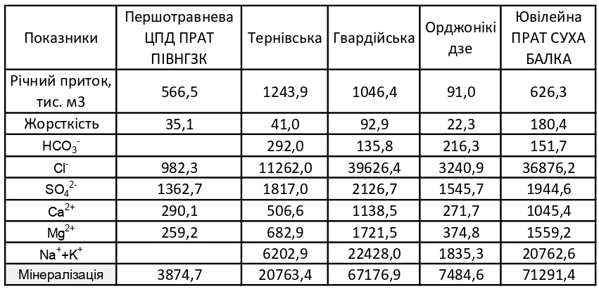
Таблиця 10. Хімічний склад води в р. Саксагань
За допомогою конверта Пірсона розрахований показник мінералізації в результаті змішування вод шахт Першотравнева, Тернівська та Орджонікідзе з водою з р. Саксагань. При цьому, слід зауважити, що при розрахунку за допомогою формули хреста розраховується не об’ємна а масова доля мінералізації. Але розрахунки вказують, що питома вага шахтних вод з мінералізацією 20,8 г/дм³ (максимальна), яка складає 1001,048 мг/дм³, в порівнянні з питомою вагою змішаної води з мінералізацією 8 г/дм³(максимальна), яка складає 1000,063 мг/дм³, становить лише 0,1%. Тому такою незначною різницею можна знехтувати і прийняти в розрахунках, що 1 дм³ води шахтної, розбавленої чи річкової дорівнює 1000 гр.
Розрахунки вказують, що при розбавленні шахтних вод ш. Першотравнева, Орджонікідзе та Тернівська водою з р. Саксагань в об’ємі 2600 тис. м³ на рік показник мінералізації розбавленої води складе 7,98 г/дм³. При використанні максимального обсягу водозабору з р. Саксагань, який спостерігався за період з 2014 року і складає 8,0 млн м³ на рік, показник мінералізації розбавленої води складе 5,1 г/дм³ (таблиця 11)
Таблиця 11. Хімічний склад води, що надходитиме з шахт Першотравнева, Тернівська та Орджонікідзе, розбавленої водою з р. Саксагань
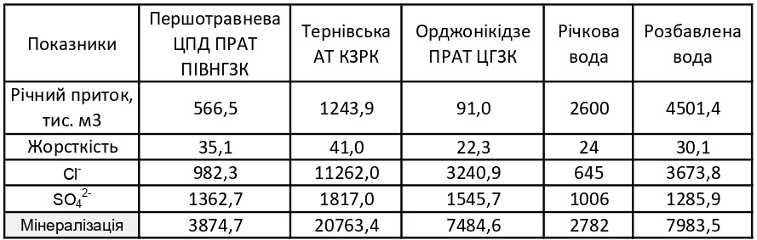
Решту шахтних вод з шахт Гвардійська та Ювілейна необхідно спрямувати на південь у ставок-накопичувач б. Свистунова для подальшого розбавлення та скидання в р. Інгулець. При цьому мінералізація шахтних вод північної групи шахт, спрямованих на південь складе 68,7 г/дм³ (таблиця 12).
Таблиця 12. Хімічний склад води з шахт Гвардійська та Ювілейна, що буде спрямована у ставок-накопичувач б. Свистунова.
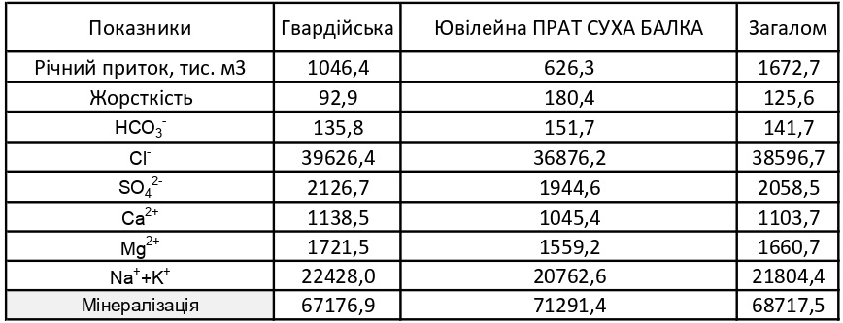
Аналіз хімічного складу шахтних вод південної групи шахт вказує на можливість використання шахтних вод шахти шахти Артем-1 Шахтоуправління ПАТ АРСЕЛОРМІТТАЛ КРИВИЙ РІГ, показник мінералізації яких складають 5,3 г/дм³ (таблиця 13)
Таблиця 13. Хімічний склад та обсяги річного водопритоку вод південної групи шахт
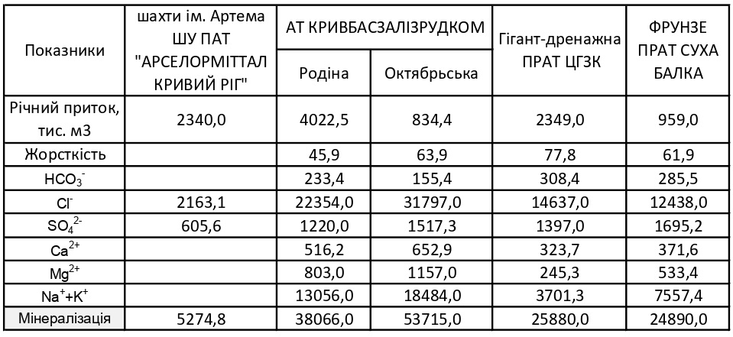
Крім того, необхідно врахувати можливість окремого відкачування шахтних вод шахти Гігант-Дренажна ПРАТ ЦГЗК, до складу якої входять ствол шахти Побєда з мінералізацією 3,8 г/дм³ та ствол В-4 з мінералізацією 46,3 г/дм³ (таблиця 14).
Таблиця 14. Хімічний склад та обсяги річного водопритоку вод шахти Гігант ПРАТ ЦГЗК
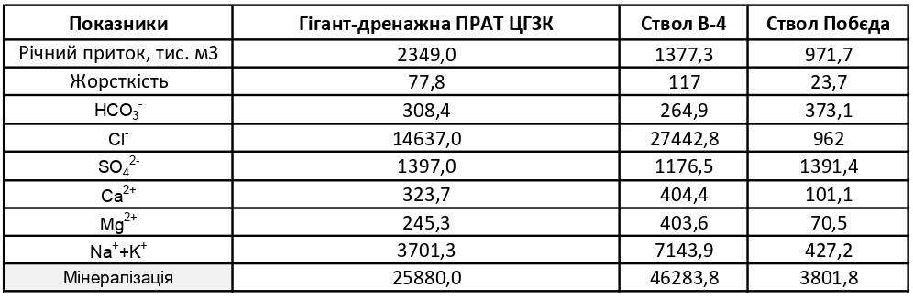
У висновках ТОВ ЦЕРН при здійсненні пошуку технологічних рішень з метою мінімізації впливу високомінералізованих шахтних вод на стан природного середовища ПРАТ «ЦГЗК» в 2018 році рекомендовано шахтні води ствола шахти Побєда використовувати в оборотному циклі ПРАТ ЦГЗК шляхом прокладання окремого трубопроводу від ствола шахти до хвостосховища комбінату. Наразі цей проект знаходиться в стадії реалізації.
Води шахти Артем-1 ШУ ПАТ АРСЕЛОРМІТТАЛ КРИВИЙ РІГ можливо використовувати в оборотних циклах як ПАТ АРСЕЛОРМІТТАЛ КРИВИЙ РІГ, так і ПАТ ПІВДГЗК шляхом прокладання окремої нитки трубопроводу до хвостосховища Об’єднане.
Решту шахтних вод необхідно направити у ставок-накопичувач в балці Свистунова для подальшого змішування та скидання в р. Інгулець. Розрахунки хімічного складу вод південної групи шахт вказують на зростання мінералізації в порівнянні з існуючою системою акумуляції, але при цьому значно зменшується їх обсяг (таблиця 15)
Таблиця 15. Хімічний склад води південної групи шахт, що будуть спрямовані у ставок-накопичувач в б. Свистунова.
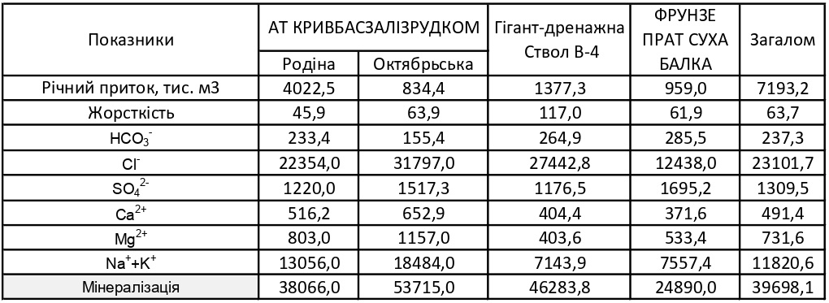
Таким чином, загальний водоприток шахтних вод у ставок-накопичувач в балці Свистунова складе близько 9 млн.м³. Загальна мінералізація вод, що надходитимуть у ставок складе близько 45 г/дм³ (таблиця 16).
Таблиця 16. Хімічний склад вод, які надходитимуть у ставок-накопичувач в балці Свистунова з урахуванням використання частини шахтних вод у технологічних процесах підприємств.
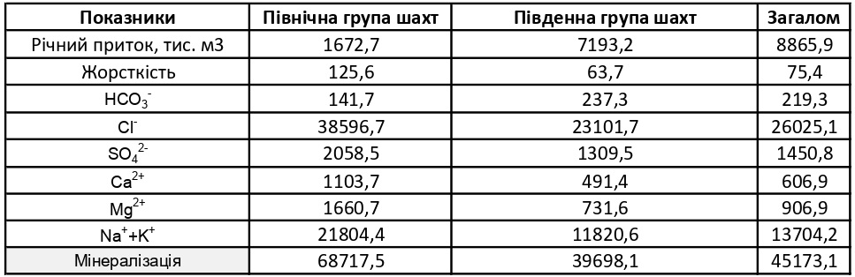
Розрахунок обсягу води, який необхідно подати на розбавлення шахтних вод по каналу Дніпро-Кривий Ріг, виконано в двох варіантах:
- З використанням максимально-можливого обсягу подачі води по каналу Дніпро Кривий Ріг, який складає 8,2 м³/с. При цьому розраховані кінцеві показники хімічного складу розбавленої води.
- Розрахунок обсягу води на розбавлення для досягнення показників мінералізації, які відповідають фоновим концентраціям в р. Інгулець.
Окремо слід звернути увагу на те, чому саме воду з каналу Дніпро-Кривий Ріг, а не з каналу Дніпро-Інгулець необхідно використовувати для розбавлення. Першим і головним чинником є хімічний склад води. Порівняльний аналіз вказує на те, що мінералізація води, поданої по каналу Дніпро-Кривий Ріг, в 6,5 рази нижча, ніж води в р. Інгулець в точці водозабору. Для аналізу використані результати відомчого контролю в контрольному створі с. Латівка під час регламентного скиду надлишків шахтних вод зі ставка-накопичувача в 2022 році, коли для їх розбавлення в р. Інгулець подається транзитом через Карачунівське водосховище дніпровська вода по каналу Дніпро-Інгулець (таблиця 17).

Таблиця 17. Основні показники хімічного складу дніпровської води в точці розбавлення, поданої по каналам Дніпро-Кривий Ріг та Дніпро-Інгулець
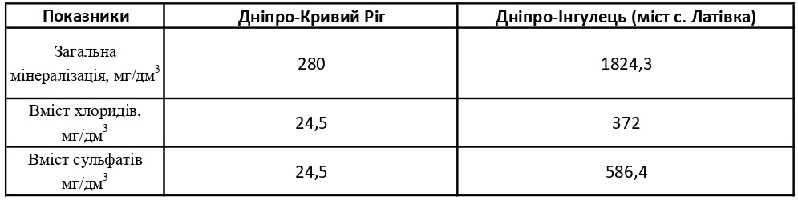
Значно краща якість води з каналу Дніпро-Кривий Ріг дозволить значно скоротити необхідний обсяг використання дніпровської води або покращити якість розбавленої води.
Другим фактором на користь використання каналу Дніпро-Кривий Ріг для подачі води на розбавлення шахтних вод є зменшення капітальних витрат на будівництво споруд для подачі води на розбавлення. Забір води з р. Інгулець потребує будівництва потужної станції водозабору потужністю 15,2 м³/с а також відповідних гідроспоруд на р. Інуглець та системи трубопроводів для подачі цієї води до місця розбавлення. Для забору води з каналу Дніпро-Кривий Ріг необхідно збудувати насосну станцію, потужністю 8,2 м³/с та трубопроводи подачі води в точку розбавлення довжиною близько 14,5 км. Крім того, при заборі на розбавлення шахтних вод з р. Інгулець майже вдвічі необхідно збільшити потужність скидних водопроводів – з 8,6 м³/с до 15,8 м³/с.
Отже, розрахунки за першим варіантом вказують, що при використанні максимально можливого обсягу подачі води по каналу Дніпро-Інгулець, який можна використати на розбавлення шахтних вод можливо досягти показника мінералізації розбавлених вод 3,427 г/дм³ (таблиця 18), що практично відповідає фоновим показникам мінералізації води в р. Інгулець. При розрахунках було враховано що розбавлення та скидання розбавлених шахтних вод буде здійснюватись лише у міжвегетаційний період з 01.10 по 15.03, тобто протягом 166 діб. Таким чином загальний обсяг води, поданої на розбавлення складе 117,6 млн.м³ на рік.
Таблиця 18. Хімічний склад розбавлених шахтних вод при максимально можливій подачі води по каналу Дніпро-Інгулець.
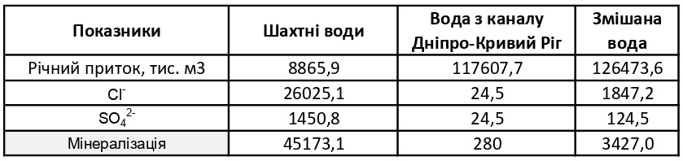
За другим варіантом з досягненням показників мінералізації розбавленої води, яка відповідає фоновим показникам в р. Інгулець (3,495 г/дм³), обсяг водозабору дніпровської води по каналу Дніпро-Кривий Ріг складе 114 935 тис.м³ на рік. Різниця водозабору між першим та другим варіантом складає лише 2,3 % і є несуттєвою.
Таким чином, будь-яке відхилення фактичного обсягу подачі води по каналу Дніпро-Кривий Ріг чи зростання показників мінералізації шахтних вод, які будуть акумулюватися у ставку-накопичувачу в балці Свистунова, призведе до перевищення показників мінералізації розбавлених шахтних вод над фоновими показниками в р. Інгулець.
З метою зменшення можливого впливу таких відхилень на якість розбавлених шахтних вод необхідно розробити заходи щодо зменшення обсягів шахтних вод, які надходитимуть у ставок-накопичувач. Для цього необхідно опрацювати можливість роздільного водовідливу з шахт з можливістю використання менш мінералізованих шахтних вод з окремих горизонтів у технологічних процесах.
З технічної точки зору найскладнішою умовою реалізації концепції розбавлення шахтних вод перед скиданням їх в р. Інгулець є завершення будівництва ставка-накопичувача в балці Свистунова в умовах його безперервної експлуатації. Проте, існуючі технічні рішення дозволяють здійснити реконструкцію ставка в умовах його експлуатації.
Реалізація проекту передбачає наступні етапи:
- Комплексне обстеження гідротехнічної споруди ставка-накопичувача б. Свистунова та прилеглої території з використанням геофізичних методів, проведення топографо-геодезичних та інженерно-вишукувальних робіт на території реконструкції.
- Розробка техніко-економічного обгрунтування завершення будівництва І черги ставка-накопичувача б. Свистунова та виконання будівельно-монтажних робіт, яка передбачає наступні роботи:
  - Будівництво поділяючої греблі з утворенням двох відсіків в пропорції 40 % х 60 % до корисної площі ставка-накопичувача. При цьому, нижній (ближчий до основної греблі ставка-накопичувача) відсік, який займає площу 40 % повинен мати достатній обсяг для акумуляції не менше 6 млн.м3 шахтних вод щороку для забезпечення безперебійної роботи на протязі 2-3 років.
  - Будівництво тимчасового напірного водоводу, діаметром 1200 мм від існуючого скиду шахтних вод у ставок-накопичувач до нижнього відсіку для забезпечення його наповнення на період виконання будівельних робіт на верхньому відсіку.
  - Розширення та заглиблення верхнього відсіку, який займає 40 % площі ставка-накопичувача з доведенням його корисного об’єму до 6-6,5 млн м3 з метою забезпечення безперервної акумуляції та скиду шахтних вод під час будівництва ІІ черги.
  - Будівництво протифільтраційного екрану з використанням геосинтетичних матеріалів на ложі та бортах верхнього відсіку.
  - Будівництво напірного водоводу для приєднання існуючого скидного водоводу зі ставка-накопичувача в річку Інгулець діаметром 1000 мм до плавучих насосних станцій, що будуть переміщені в другий відсік.
  - Після завершення будівельних робіт на другій ділянці – переміщення плавучих насосних станцій у другий відсік та приєднання їх до напірного скидного водоводу, діаметром 1000 мм.
  - Будівництво тимчасових ЛЕП для забезпечення роботи плавучих насосних станцій, після перенесення їх у верхній відсік.
- Розробка ТЕО будівництва, проекту будівництва та виконання будівельно-монтажних робіт ІІ черги ставка-накопичувача б. Свистунова, яка передбачає наступні роботи:
  - Облаштування протифільтраційного екрану в ложі та бортах першого відсіку.
  - Будівництво стаціонарної насосної станції для подачі шахтних вод у точку змішування.
  - Будівництво водоводу для подачі шахтних вод у точку змішування;
  - Будівництво змішувального басейну.
  - Будівництво водоводу (лотка) для подачі води від змішувального басейну до водовипускної споруди.
  - Будівництво насосної станції для забору води на розбавлення.
  - Будівництво напірного водоводу та каналу для подачі води на розбавлення.
  - Будівництво відсіку у ставку-накопичувачі для змішування шахтної та прісної води.
  - Будівництво споруди (насосної станції) для подачі води у змішувальний відсік.
  - Будівництво насосної станції для забору розбавленої води з відсіку для змішування.
  - Будівництво водоводу для подачі води від змішувального відсіку до водовипускної споруди.
  - Будівництво водовипускної споруди на березі річки Інгулець.
  - Будівництво додаткових спостережних свердловин для забезпечення якісного моніторингу гідрогеологічного стану в зоні впливу об'єкту.
  - Будівництво вітроелектростанції для забезпечення електроенергією насосних станцій як альтернативного джерела енергії.
  - При необхідності – будівництво експлуатаційних доріг.
Схема реконструкції ставка-накопичувача шахтних вод наведена в додатку Б.

ВИСНОВКИ
- Існуюча система управління шахтними водами Кривбасу не відповідає вимогам чинного законодавства. Скидання шахтних вод в р. Інгулець здійснюється з недотриманням вимог ВКУ в частині зменшення мінералізації шахтних вод перед їх скиданням а також вимог щодо отримання суб’єктами господарювання, які здійснюють скид, дозволу на спеціальне водокористування.
- Існуюча система управління шахтними водами Кривбасу не відповідає вимогам екологічної безпеки. Скидання високомінералізованих шахтних вод безпосередньо в р. Інгулець та постійна різка зміна гідрологічного режиму ріки завдає непоправної шкоди її екосистемі. Незадовільний стан ставка-накопичувача шахтних вод призводить до забруднення підземних водоносних горизонтів на значній території а також до забруднення р. Інгулець через розвантаження фільтраційних вод в долину ріки.
- Сучасні методи очищення (демінералізації) шахтних вод неможливі до застосування при очищенні високомінералізованих шахтних вод Кривбасу з урахуванням технічних та економічних вимог. Жодна з сучасних технологій очищення (демінералізації) не знайшла промислового застосування при очищенні вод, мінералізація яких перевищує 23 г/дм³. Теоретичні та лабораторні розробки вказують на надмірні капітальні та експлуатаційні витрати очищення високомінералізованих шахтних вод Кривбасу. Собівартість очищення 1 м³ шахтних вод становить близько 7 USD без врахування витрат на утилізацію сухого залишку, при цьому, станом на сьогодні, не знайдено жодного технічного рішення щодо його утилізації.
- Відведення шахтних вод за межі Кривбасу неможливе з організаційних причин, пов’язаних з необхідністю відведення земель під будівництво водопроводів, що потребує погодження кілька тисяч власників земельних ділянок.
- Концепція поводження з шахтними водами Кривбасу повинна відповідати наступним критеріям:
- відповідність чинному законодавству України;
- мінімізація екологічних ризиків;
- задоволення соціальних потреб;
- економічна доцільність.
- Єдиним на сьогодні можливим варіантом утилізації шахтних вод Кривбасу є їх розбавлення перед скиданням у р. Інгулець з доведенням показника їх мінералізації до фонових показників у річці – 3,495 г/дм³. Для розбавлення шахтних вод необхідно залучити дніпровську воду, подану каналом Дніпро-Кривий Ріг в обсязі 115 млн.м³ на рік. Реалізація зазначеної концепції дозволить:
- виконати вимоги статті 72 ВКУ в частині зменшення мінералізації шахтних вод перед їх скиданням;
- виконати вимоги положень ВКУ в частині спеціального водокористування суб’єктами господарювання, які здійснюють скидання забруднюючих речовин, що містять шахтні води, у водні об’єкти;
- значно зменшити екологічні ризики, пов’язані з акумуляцією та скиданням шахтних вод;
- забезпечити сталий розвиток гірничодобувної галузі Кривбасу.
- Завершення будівництва ставка-накопичувача шахтних вод в балці Свистунова дозволить забезпечити дотримання положень ЗУ «Про регулювання містобудівної діяльності» а також мінімізувати вплив гідротехнічної споруди на навколишнє природне середовище. Облаштування ложа та бортів ставка-накопичувача протифільтраційним екраном з використанням геосинтетичних матеріалів дозволить звести до мінімуму фільтраційні втрати гідротехнічної споруди.
- Для подальшого зменшення впливу системи транспортування, акумуляції та скидання шахтних вод на навколишнє середовище необхідно здійснити повну реконструкцію системи транспортування шахтних вод.
- З метою зменшення використання водних ресурсів, або подальшого зменшення мінералізації розбавлених шахтних вод необхідно здійснити пошук технічних рішень по зменшенню обсягу акумуляції шахтних вод у ставку-накопичувачу в балці Свистунова. Для цього необхідно розробити заходи з роздільного водовідведення шахтних вод з окремих горизонтів шахт, відокремивши шахтні води, придатні для використання у технологічних процесах промислових підприємств.
- Необхідно продовжити розробку ефективних технологій очищення (демінералізації) шахтних вод а також пошук технічних рішень щодо утилізації продуктів демінералізації, які б відповідали критеріям екологічності та економічної доцільності.

ПЕРЕЛІК ПОСИЛАНЬ
- Guidelines for mine water management. Henna Punkkinen and others. VTT TECHNOLOGY 266
- Багрій І.Д., Гожик П.Ф., Самоткал Е.В. Гідроекосистема Криворізького басейну - стан і напрямки поліпшення. - Київ: Фенікс, 2005.
- Белокопытова Н.А. и другие. «Методические аспекты моделирования гидрогеологической обстановки Кривбасса в условиях вывода шахт из эксплуатации». Геотехническая механика. Сборник научных трудов . Вып.5, 1998.
- В.К. Хільчевськии, Р.Л. Кравчинський, О.В. Чунарьов «Гідрохімічний режим та якість води Інгульця в умовах техногенезу». Київ: Ніка-центр, 2012.
- DMT Consulting GmbH, Germany «Оптимізація: скидання та утилізація надлишку шахтних вод» Кривий Ріг, 2017.
- ТОВ «Оріон-Україна» «Звіт «Оцінка впливу ставка-накопичувача шахтних вод «Балка Свистунова» на гідрогеологічний та гідрохімічний стан території навколо ставка-накопичувача при діючому режимі акумуляції та скиду шахтних вод та прогноз змін впливу об’єкту на прилеглу територію при застосуванні альтернативної схеми (режиму) акумуляції та скиду надлишків шахтних вод зі ставка-накопичувача при розробці «Альтернативної схеми (режиму) акумуляції надлишків зворотних вод у стаку-накопичувачі шахтних вод «Балка Свистунова». Київ, 2018
- ТОВ «ЦЕРН» «Дослідження хімічного, фізико-механічного складу оборотних вод хвостосховища Північного ГЗК та впливу високо-мінералізованих шахтних вод на якість оборотної води, процеси мокрого збагачення, експлуатаційну безпеку обладнання та металевих і бетонних конструкцій». Київ, 2020.
- ТОВ «ЦЕРН» Звіт з оцінки впливу на довкілля «Альтернативна схема акумуляції надлишків шахтних вод Кривбасу у ставку-накопичувачі шахтних вод в балці Свистунова та їх скидання у р. Інгулець. Київ, 2021.
- НДУ «УНДІЕП «Звіт про науково-дослідну роботу «Захист водних об’єктів від високомінералізованих шахтних, кар’єрних та стічних вод на базі інноваційних технологій їх переробки.», Харків, 2018.
- ПрАТ «Укводпроект «Індивідуальний регламент скидання надлишків зворотних вод гірничорудних підприємств Кривбасу зі ставка-накопичувача б. Свистунова у р. Інгулець у міжвегетаційний період 2021-2022 років.», Київ 2021.
- ПрАТ «Укводпроект» «Обстеження технічного стану ставка-накопичувача шахтних вод у балці Свистунова у 2021 році», Київ 2021.
- Водний кодекс України.
- Закон України «Про регулювання містобудівної діяльності».
- ДП ДПІ «Кривбаспроект» «Оцінка розмірів збитків держави в наслідок зупинки роботи шахт Кривбасу, затоплення рудних покладів та відпрацьованого підземного простору», Кривий Ріг, 2018.
- НДГРІ ДВУЗ «КНУ» «Звіт про науково-дослідну роботу «Проведення комплексного аналізу екологічного стану навколишнього природного середовища (НПС) Новолатівської сільської ради та розробка комплексної програми забезпечення екологічної безпеки території Новолатівської сільської ради», Кривий Ріг, 2016.
- УГПИ НИИ «УКРГИПРОВОДХОЗ» Проект «Отвод шахтных вод за пределы бассейна р. Ингулец» 1970 г.
- Соколовський. В.П., Маяков Й.Д., Горьовий Е.Г., Василенко Є.С. «Екологічні проблеми річки Інгулець у звʼязку з техногенним впливом Криворізького територіально-промислового комплексу». Збірник наукових праць «Сучасні технології розробки рудних родовищ. Еколого-економічні наслідки діяльності підприємств ГМК», Кривий Ріг, 2015.
- ТОВ «ЦЕРН» «Здійснення науково-технічних досліджень, отримання технічної документації, пошук технологічних рішень з метою мінімізації впливу високомінералізованих шахтних вод на стан природного середовища ПрАТ «ЦГЗК», Київ, 2018.
- ТОВ «ЦЕРН» «Здійснення науково-технічних досліджень і пошук технологічних рішень з метою мінімізації впливу високомінералізованих шахтних вод на стан природного середовища ПрАТ «Північний ГЗК». Київ, 2019.
- УДК 628.16:62.17.3. «Решение проблем сброса и очистки высокоминерализованных (шахтных) вод предприятий Кривбасса». Ботштейн В.В., Михайленко В.Г. Материалы XIII Международной научно-практической конференции. Екологічна безпека – проблеми, шляхи вирішення. Харьков 2017.
- ТОВ «ЦЕРН» «Оцінка впливу виробничої діяльності ПРАТ «ПІВНГЗК» на р. Саксагань». Київ 2019.
- ПРАТ ЦГЗК «Річний звіт з геотехнічного нагляду за експлуатацією хвостосховища цеху технічного водопостачання і шламового господарства ПрАТ «ПівнГЗК», Кривий Ріг 2021.

ДОДАТКИ
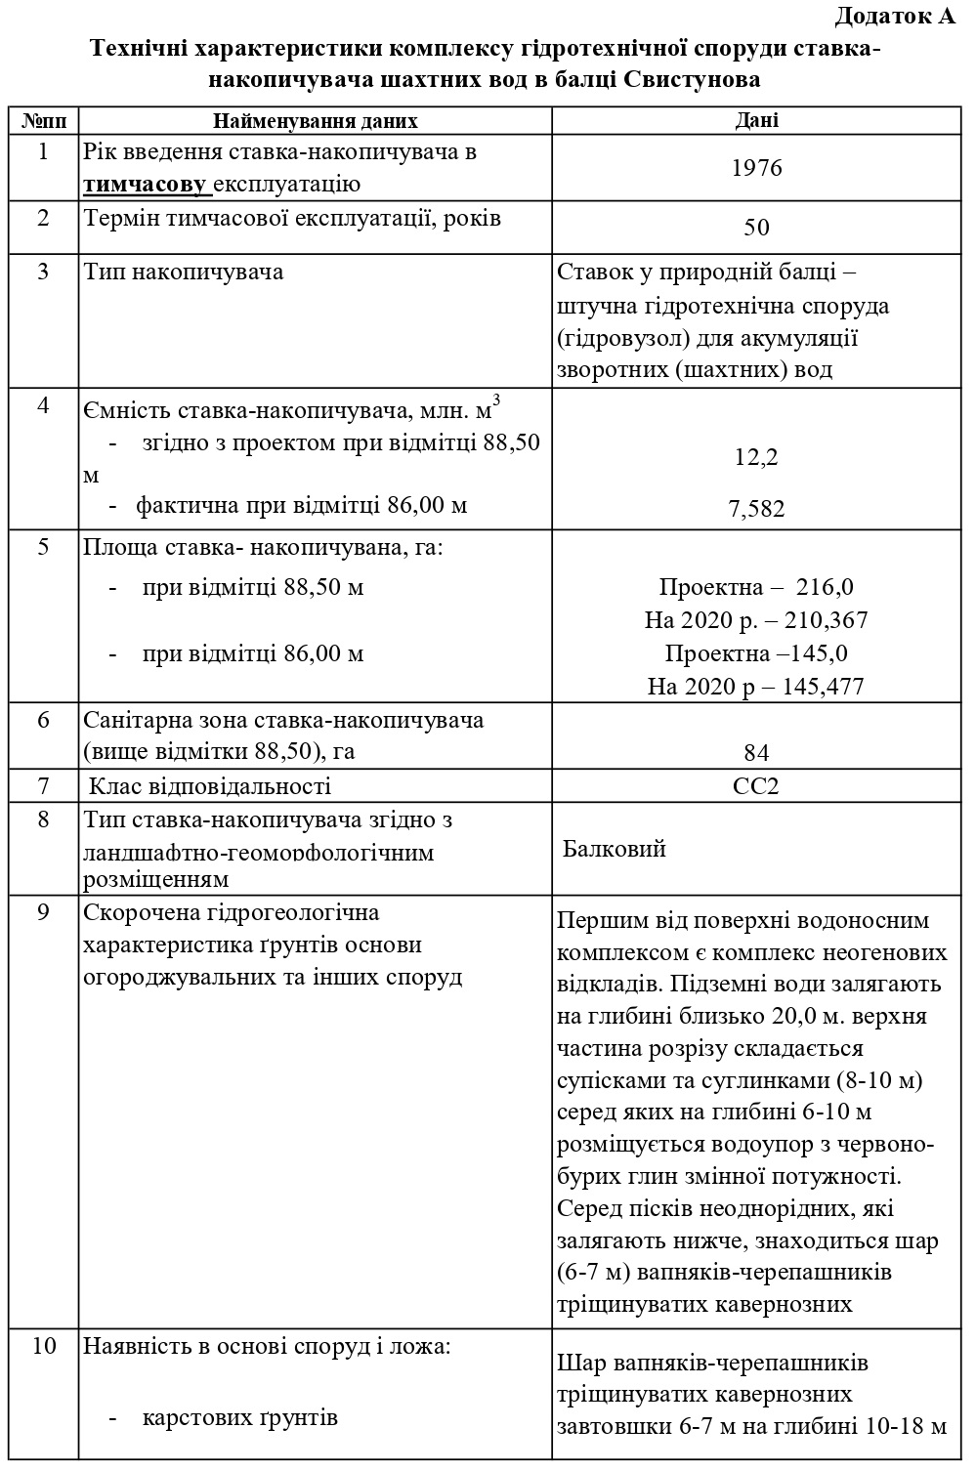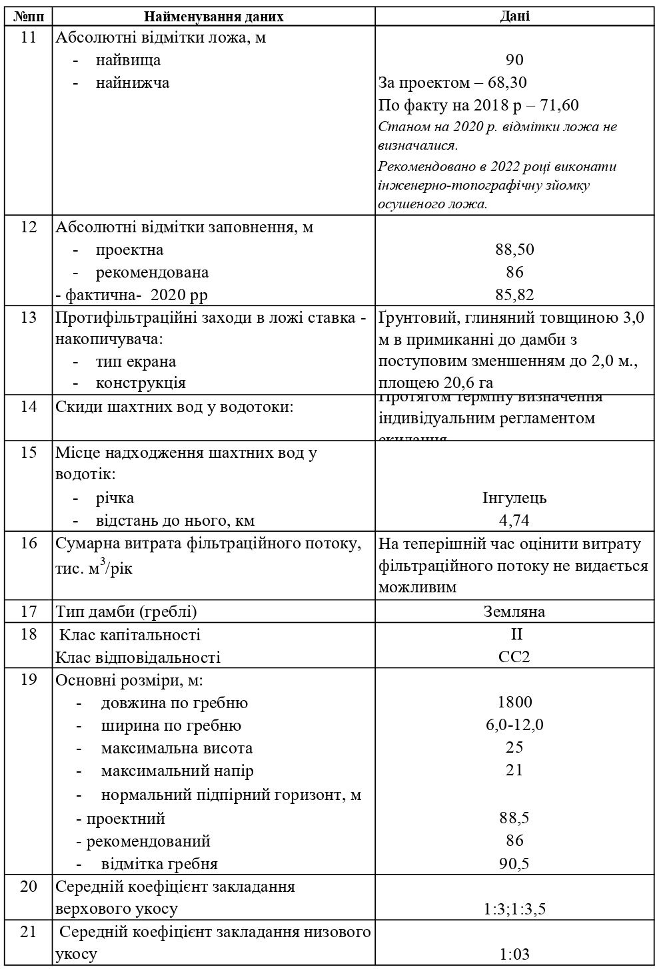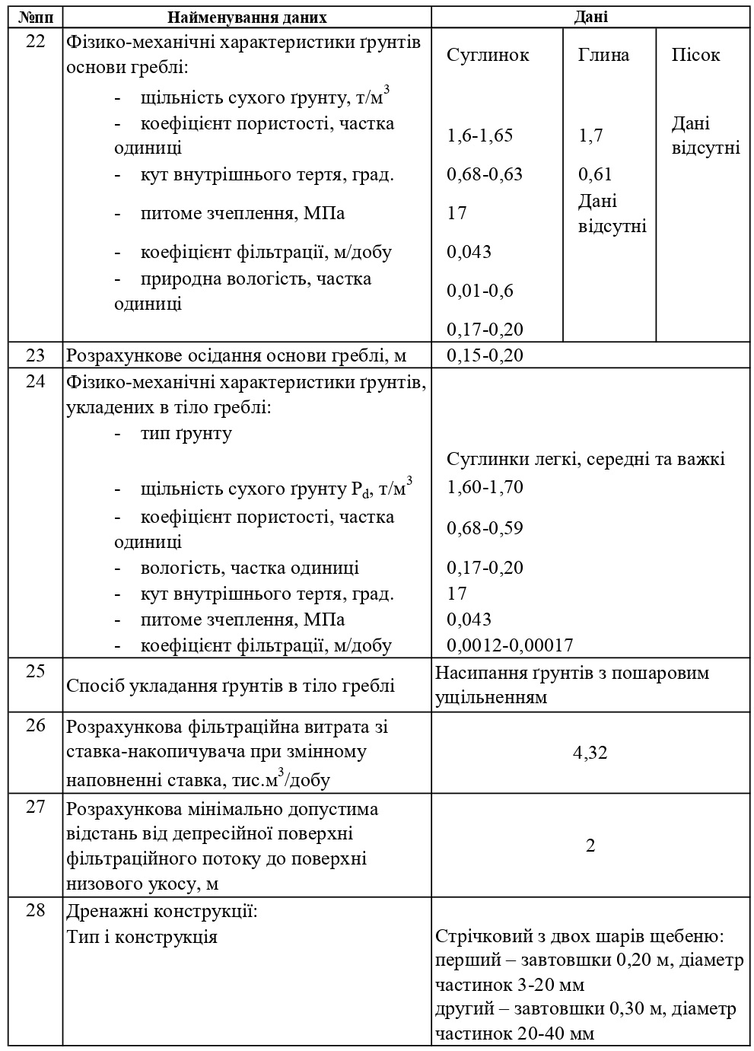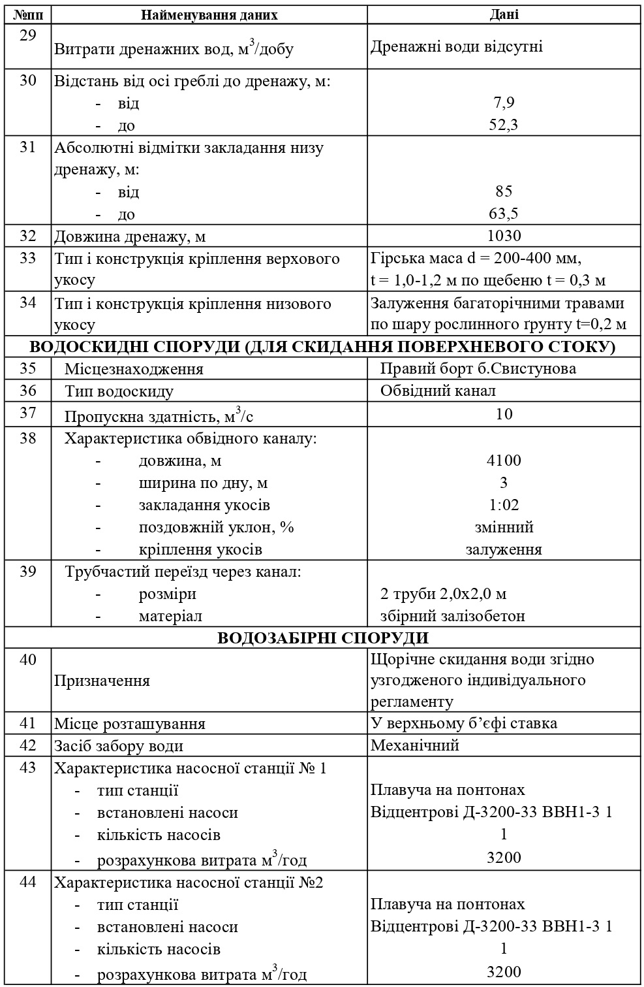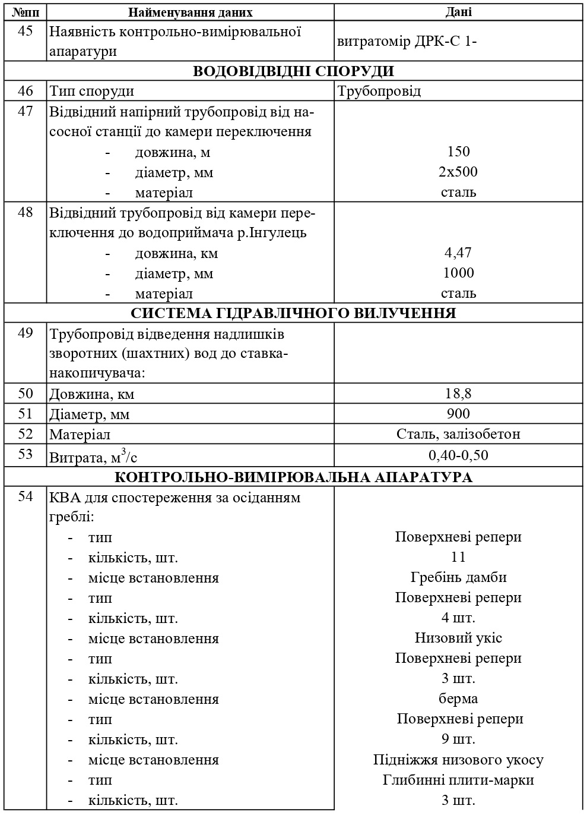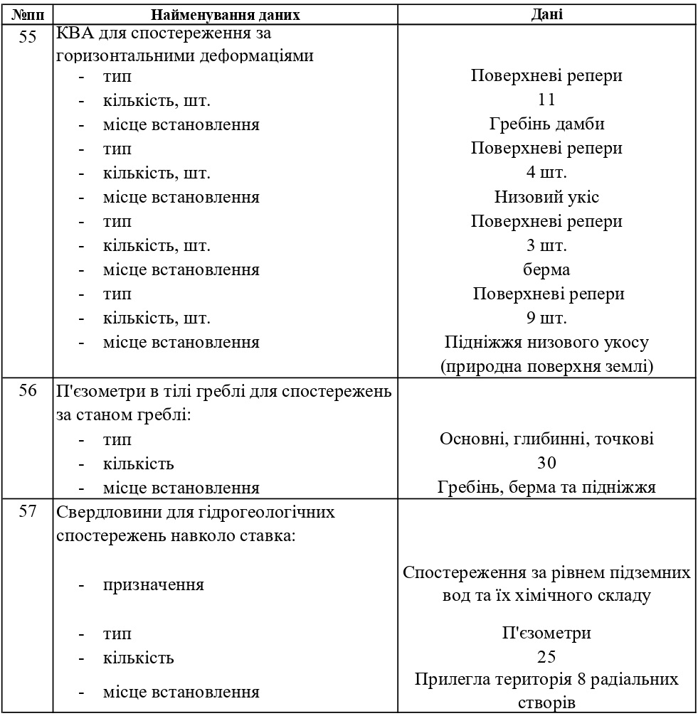

Додаток Б
